

Recepción del Paciente, Médicos y Empresas



6 Operación del sistema
En el módulo principal se encuentra el menú de operación, en el cual se llevará acabo todo lo relacionado con la recepción del paciente, la consulta de los folios registrados, la generación de los cortes de caja, además del servicio de mensajería interna y con el personal de soporte

6.1 Recepción del Paciente, registro de médicos y empresas
6.1.1 Recepción del paciente
En el submenú de Recepción de pacientes, se podrá realizar el registro del paciente capturando datos como son nombre, apellidos, sexo, fecha de nacimiento, correo electrónico, dirección, teléfono, además de datos adicionales de acuerdo a la empresa de la que viene referido, médico tratante, numero del expediente médico y datos adicionales que se deseen agregar de acuerdo al laboratorio.
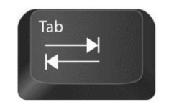
- Ingresar el nombre del paciente por Apellido Paterno seguido del nombre(s) en el recuadro, Si es la primera vez que el paciente es registrado, utilizar la tecla tabulador para que el sistema arrojé un formulario para ser llenado con los datos del paciente.
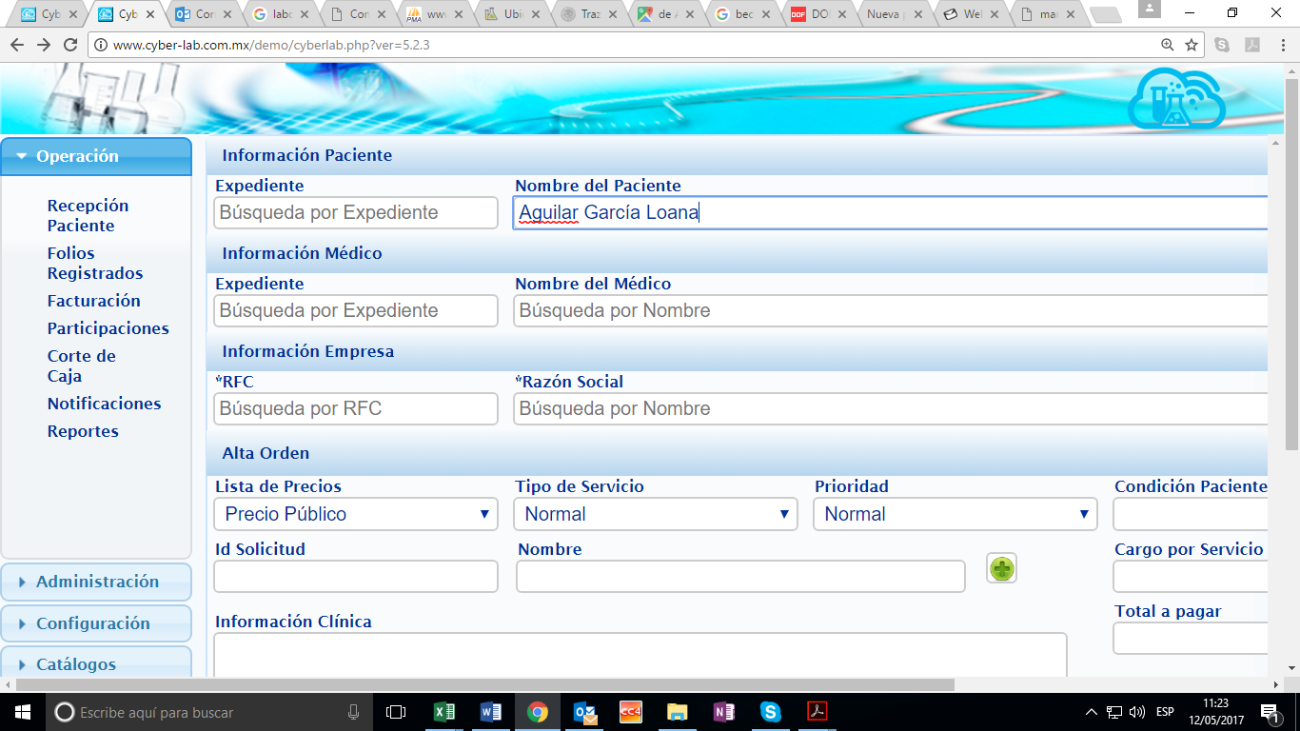
- Ingresar datos del paciente empezando por Apellido Paterno, Apellido Materno seguido de Nombre(s) del Paciente. Los datos marcados con asterisco es obligatorio ingresarlos.
- Ingresa la fecha de nacimiento haciendo click en el recuadro de Fecha de Nacimiento, aparecerá un calendario en el cual se ingresa la fecha empezando por año, mes día como se indica en la imagen.
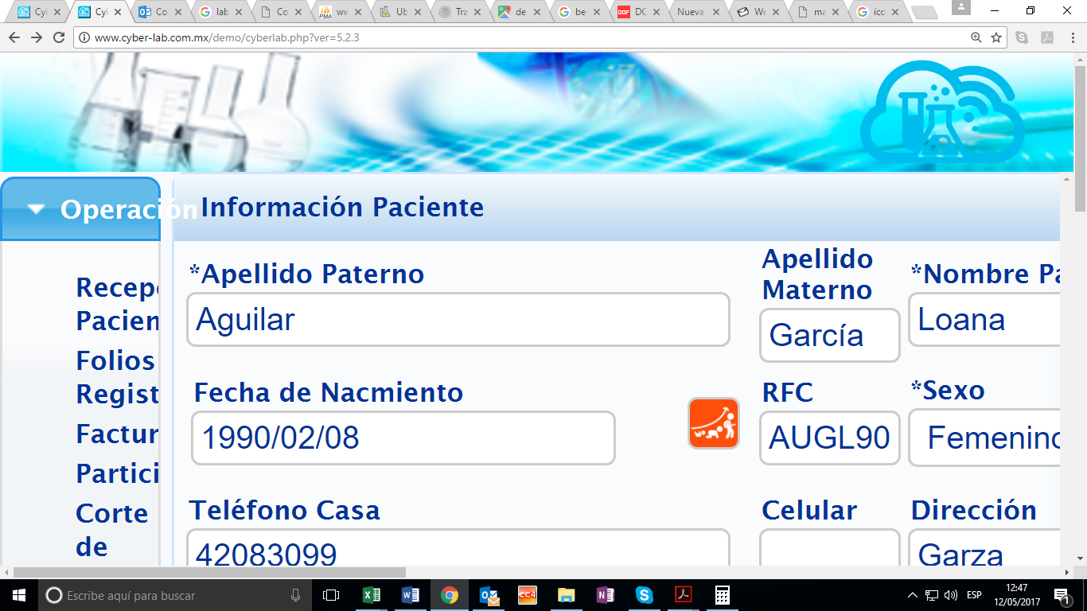
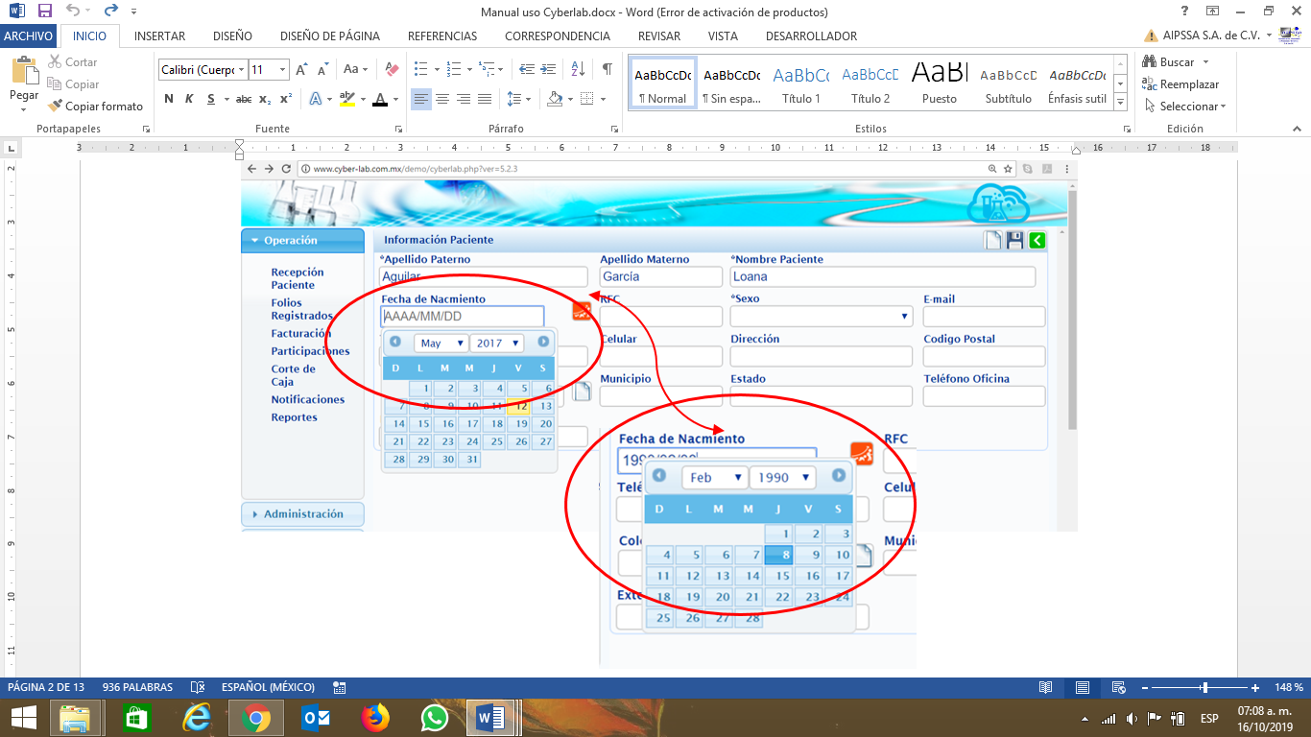
Si el paciente no quiere proporcionar su fecha de nacimiento, se puede ingresar su edad únicamente. Para esto dar click en el ícono naranja y aparecerá un recuadro en donde se podrá ingresar la edad mencionada por el paciente. El sistema calculará una edad genérica tomando en cuenta la fecha de registro del paciente en el sistema.
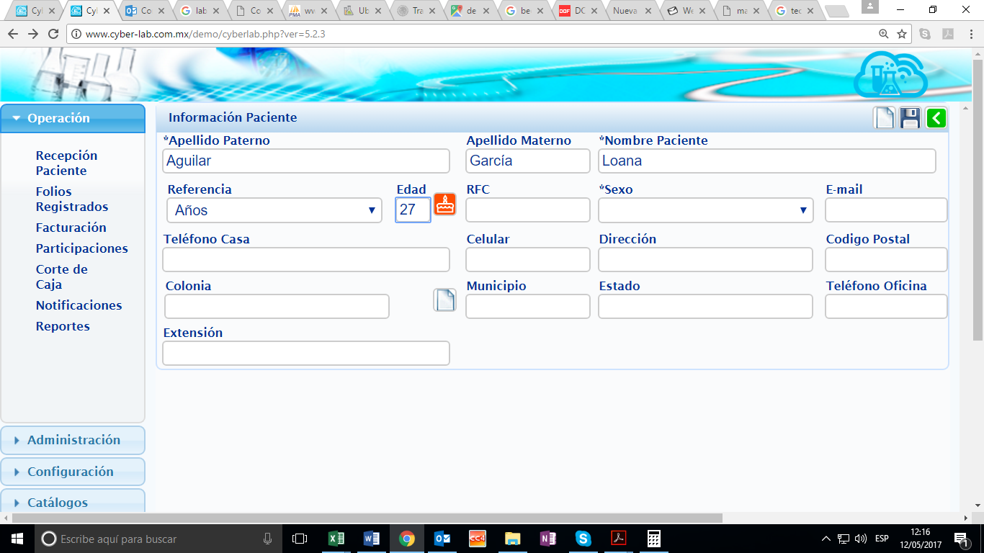

- Colocar el cursor en el cuadro de RFC, dar click en el mismo y en automático el sistema arrojará un RFC sin homoclave, se puede ingresar la homoclave si se cuenta con ella.
- Ingresar E-mail, no es un dato obligatorio pero es necesario ya que el sistema envía al paciente un usuario y contraseña para que pueda ingresar a checar el status de sus estudios.
- Al Ingresar la dirección iniciar por el código postal, el sistema desplegará un listado de colonias que corresponden a ese código postal, elegir el que corresponda. Así mismo el sistema indicará a que delegación o municipio y estado corresponde el código postal.
- Terminar de anotar los datos faltantes, dar click en guardar, enseguida CyberLab manda un mensaje indicando que los datos del paciente han sido guardados, dar click en el icono de regresar.
Si el paciente ya estaba registrado en la base de datos de Cyberlab, al momento de ingresar apellido paterno o nombre saldrá una lista desplegable con opciones en la cual se podrá elegir al paciente. Es importante siempre empezar por apellido paterno, apellido materno y nombre para que la búsqueda sea más rápida.
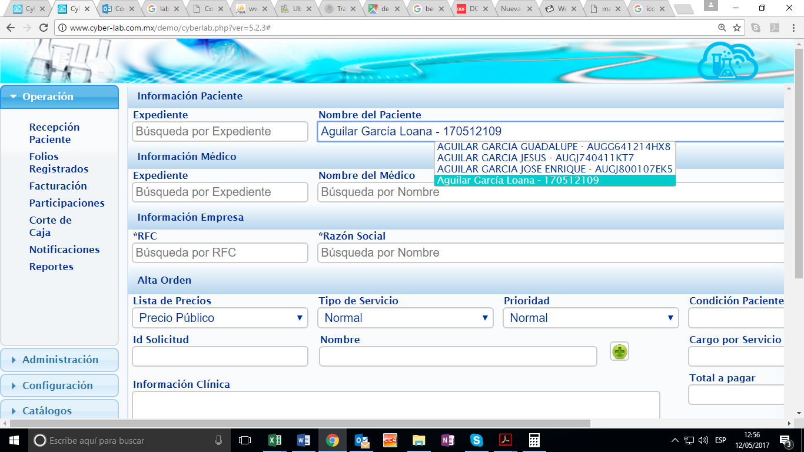
    - Registro de médicos
Para realizar el registro de médicos se debe ingresar en el campo nombre del médico, los datos comenzando con apellido paterno, si no se ésta registrado al presionar la tecla enter o tabulador se podrá acceder al formulario de registro. En caso de ya estar registrado, automáticamente el sistema desplegará una lista de los médicos registrados hasta el momento al igual que el registro de paciente.
En este formulario se capturan los siguientes datos: apellidos, nombre del médico, especialidad, cédula profesional, hospital, horario de consulta, correo electrónico, dirección, teléfono de oficina, extensión, teléfono de casa, numero celular y el porcentaje de participación que tendrá cuando refiera pacientes al laboratorio.
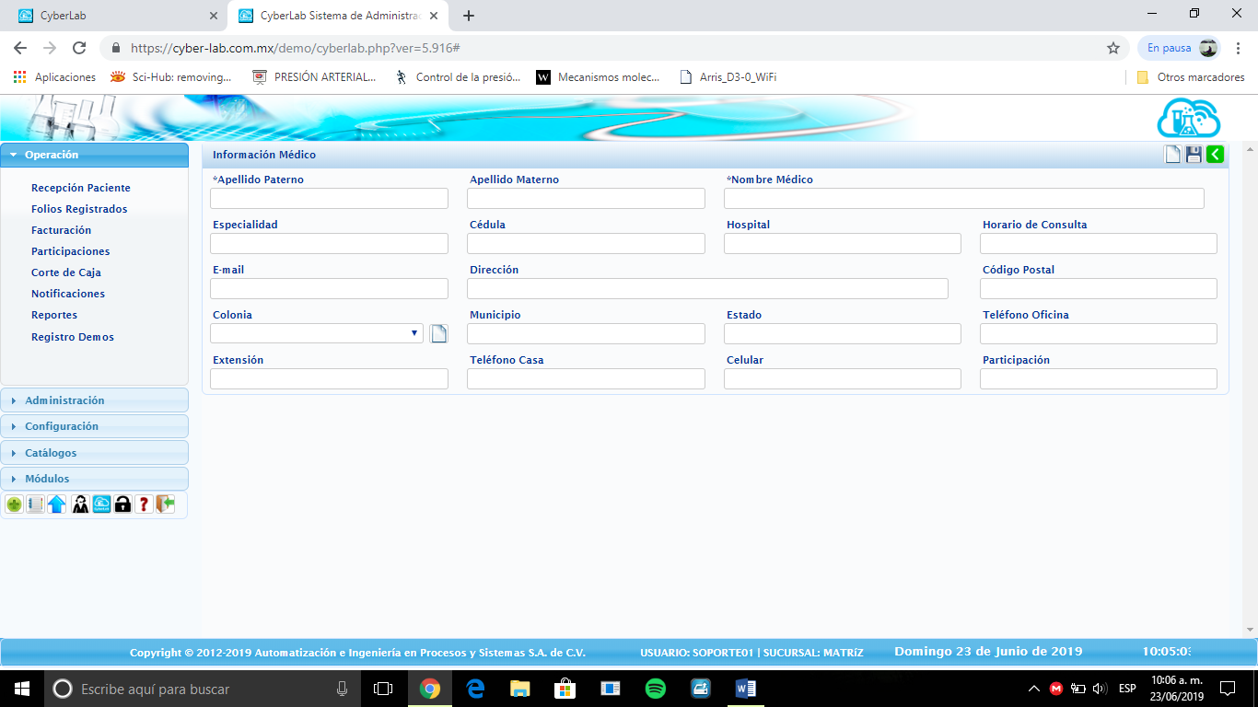

    - Registro de empresas
En el caso de registro de razones sociales o empresas con las que se tengan ciertos convenios para tener acceso al formulario de registro se realiza el mismo procedimiento de colocar el nombre de la razón social, si se encuentra ya registrada se desplegara la lista; si no, se abrirá el formulario de registro presionando la tecla enter o tabulador. Dentro de este formulario se capturan los siguientes datos: RFC, razón social, dirección, código postal, teléfonos, correo electrónico, sitio web y el tipo de convenio que se tiene con dicha empresa.
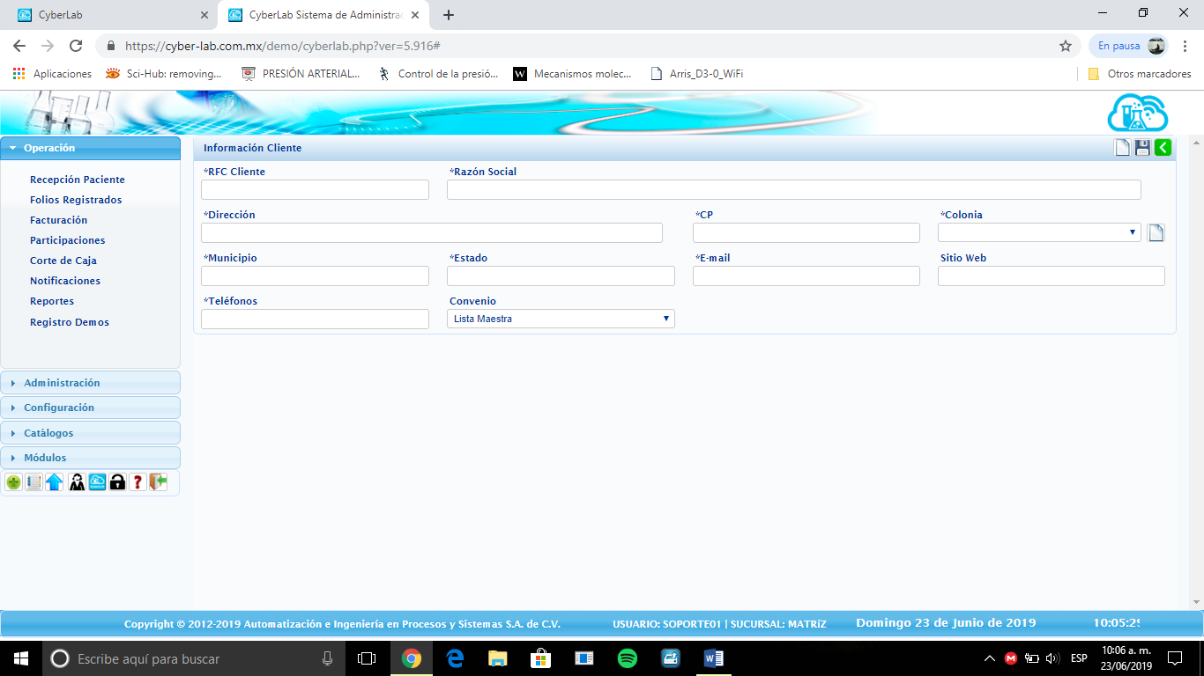

Registro de Ordenes

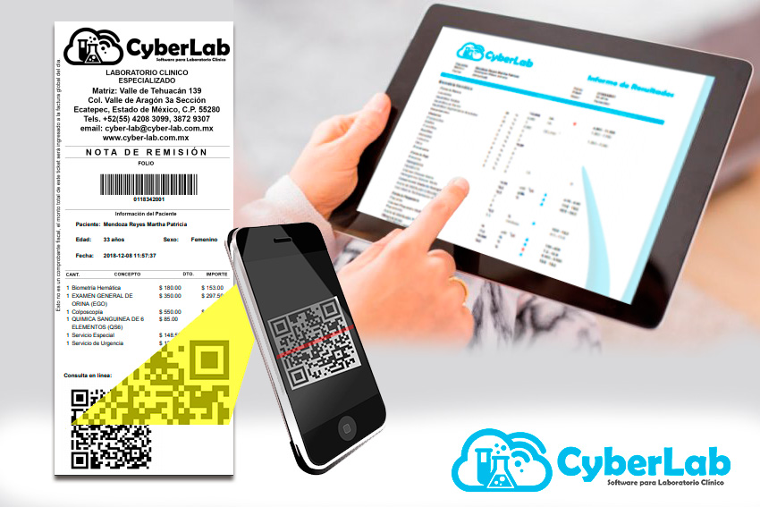

6.2 Registro de Órdenes
A partir de la captura de los datos del paciente, médico tratante así como la empresa de la que viene referido, además de la información clínica adicional, los exámenes a realizar, formas de pago, método de pago, promociones a aplicar, tipo de servicio, cargos adicionales, y seleccionar la casilla de cotización (si es necesario). Y presionar el icono de guardar es que se generaran las órdenes de trabajo.
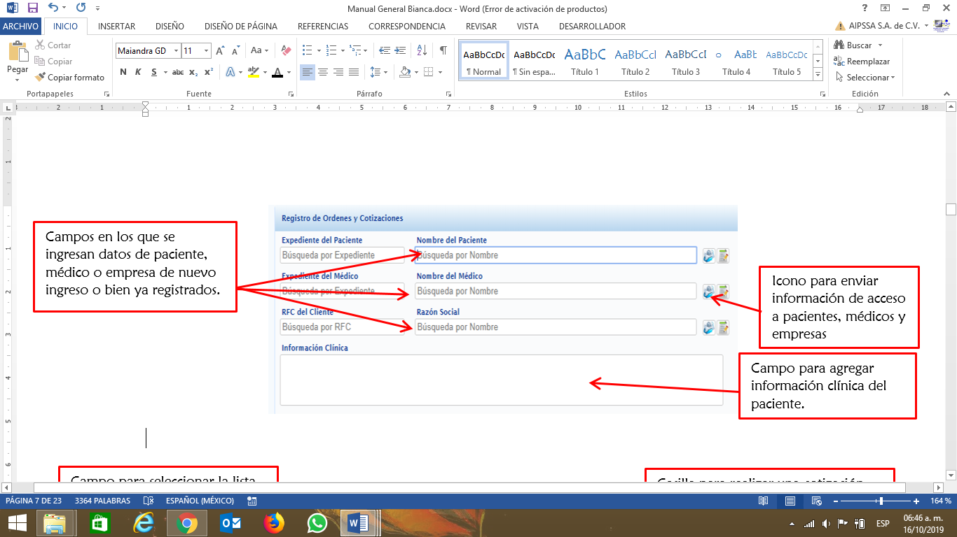

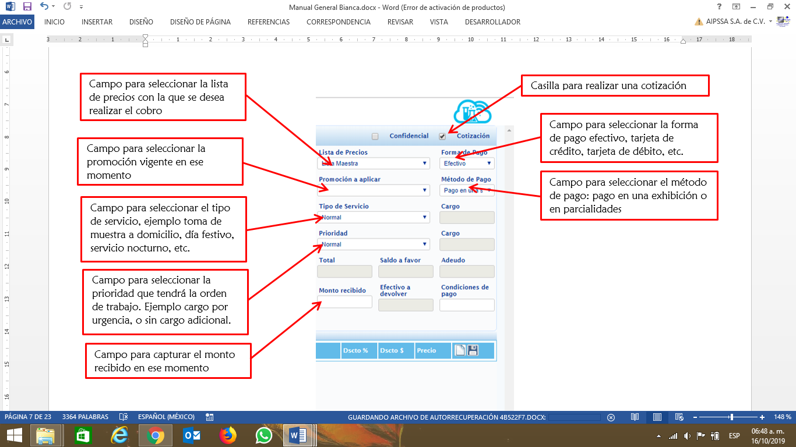
Una vez capturados los campos administrativos y datos del paciente, se procede a capturar los estudios que se va a realizar el paciente, para esto los estudios deberán estar de manera activa, y disponibles para la sucursal en la que se desee trabajar.
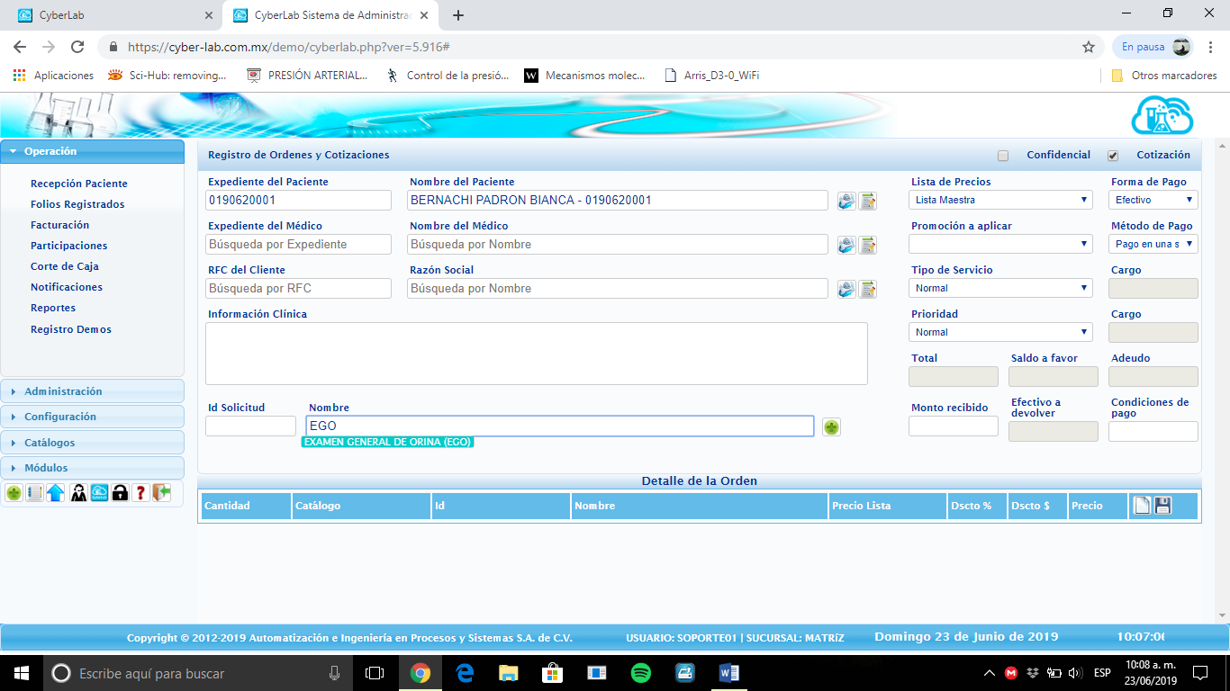
Campo donde se agregaran los estudios, se puede agregar por ID o por nombre. Para agregarlos se deben presionar el icono al final para que se vayan enlistando
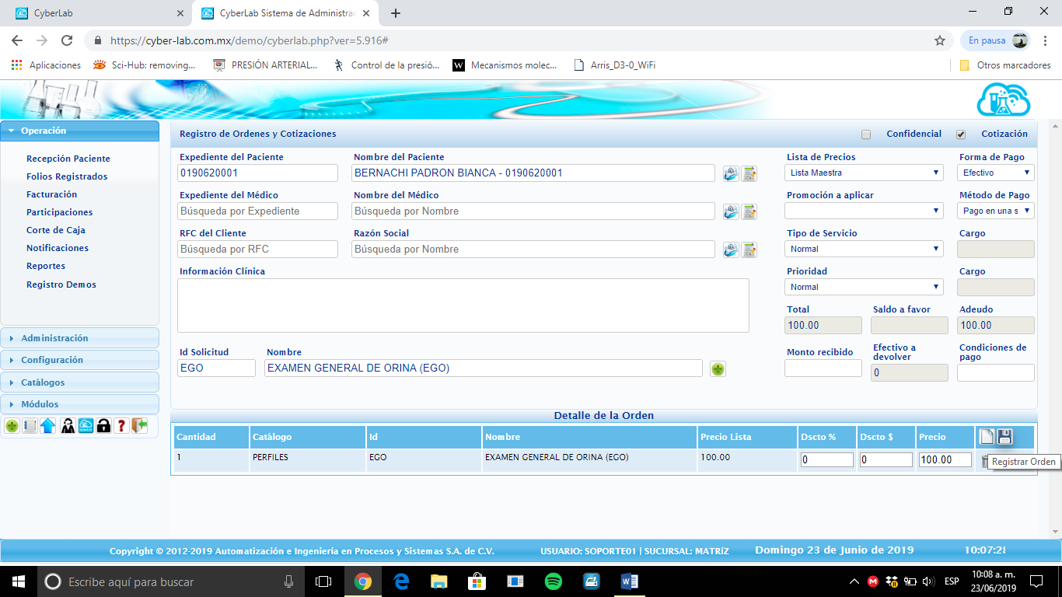

Para generar la orden se debe seleccionar el icono de registrar orden

En el recuadro de Descuento % y Descuento $ se otorgar un descuento ya sea en porcentaje o en pesos, en cualquiera de los dos casos el sistema en automático calcula el monto.
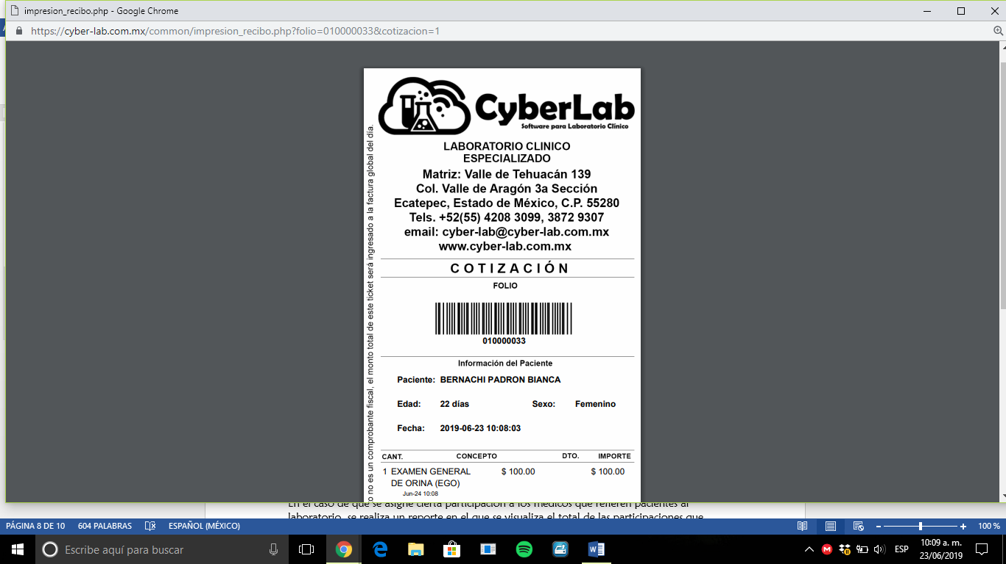
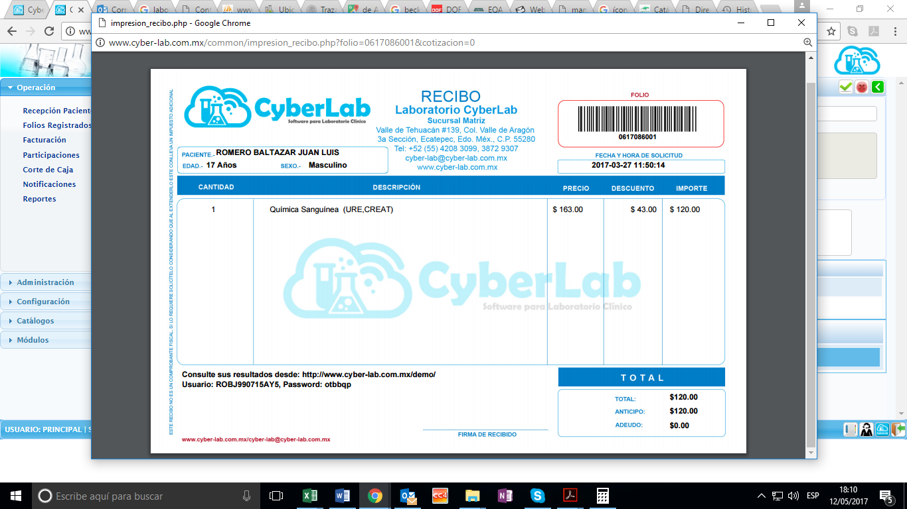

Al momento de registrar la orden se generara automáticamente el ticket o recibo de cotización o en su defecto nota de remisión,

Al momento de generar una orden o cotización en automático se genera el folio del código de barras que se imprime en los recibos, el cual está configurado de la siguiente manera:

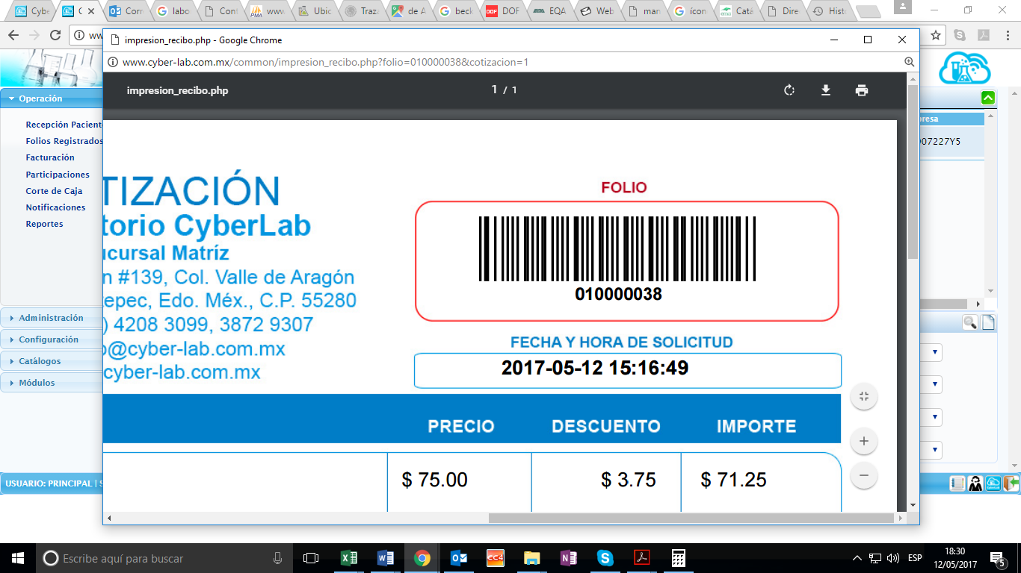
Folio cotizaciones
01- Número de la Sucursal
38- Consecutivo del número de cotización.

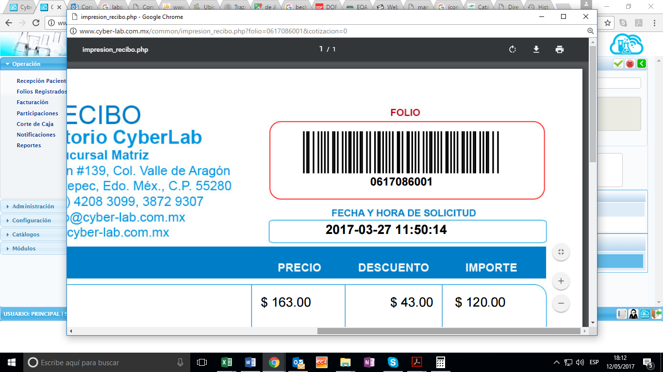
Folio ordenes (recibos)
06- Número de la sucursal
17- Año de registro (2017)
086- día del año
001 – Número consecutivo de la orden para la sucursal
6 del día 86 del año en curso.

6.2.1. Confirmación de órdenes de trabajo a partir de una cotización
En caso de haber realizado una cotización y querer confirmar el pedido para que se lleven a cabo los estudios, se debe ingresar al submenú folios registrados y cuando se creó una cotización aparecerá como se ilustra en la siguiente imagen.
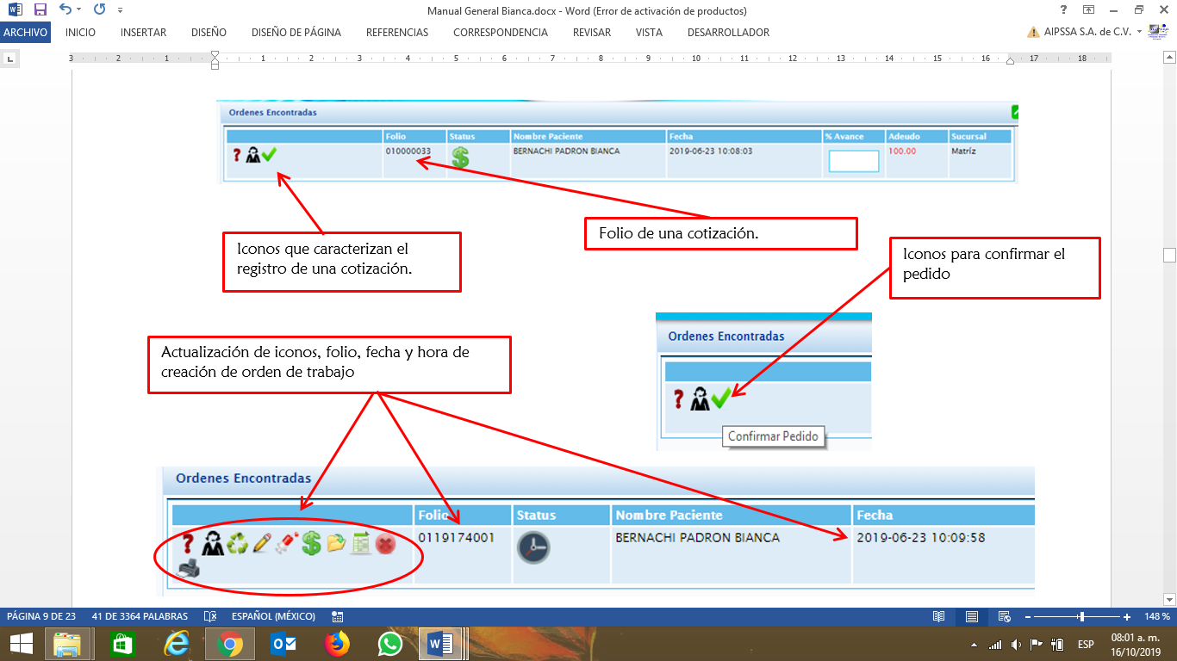

6.2.2. Iconos en folios registrados
Los iconos al confirmar una orden a partir de una cotización brindarán varias funciones importantes en la operación.
Icono | Utilidad | Icono | Utilidad
 | Este icono brinda la información del USUARIO que registro la orden de trabajo, además si lo vínculo con algún médico tratante, o alguna empresa de la que viene referido dicho paciente. |  | Icono que tiene la utilidad de abonar o liquidar saldos pendientes que aún tiene el paciente en cuestión.
 | La utilidad de este icono es cuando se desea reimprimir el recibo de la orden trabajada, para que el paciente pueda recoger sus resultados, o bien para que pueda tener los datos de acceso al sistema para realizar la consulta de sus resultados por internet. |  | En este icono se tendrá el acceso a la captura de resultados, validación y autorización de la entrega.
 | Este icono es útil cuando se desea cargar los mismos estudios en diferentes pacientes. |  | Icono disponible solo para los usuarios que cuentan con el módulo de facturación electrónica
 | Icono útil para realizar modificaciones en la orden de trabajo ya generada, siempre y cuando no se haya sido cerrado la orden, o bien ya se haya facturado. Las modificaciones pueden ir desde agregar estudios, o bien eliminarlos. |  | Icono para realizar la cancelación interna, sin embargo la cancelación para que no siga apareciendo en el sistema, no se tome en cuenta para los cortes de caja ni para la facturación, se debe solicitar al personal de soporte de CyberLab, por correo electrónico.
zzz | En este icono se accede a la impresión de etiquetas, colocar cuantas muestras se estarán tomando, además de registrar la trazabilidad de quien transporto la muestra, quien la proceso y finalmente que usuario la estará desechando. | 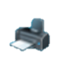 | En este icono se podrá tener acceso para realizar la impresión de los resultados, previamente capturados, validados y siempre y cuando el paciente no presente ningún adeudo se podrá realizar la impresión de ellos.

6.2.3. Modificación de la orden
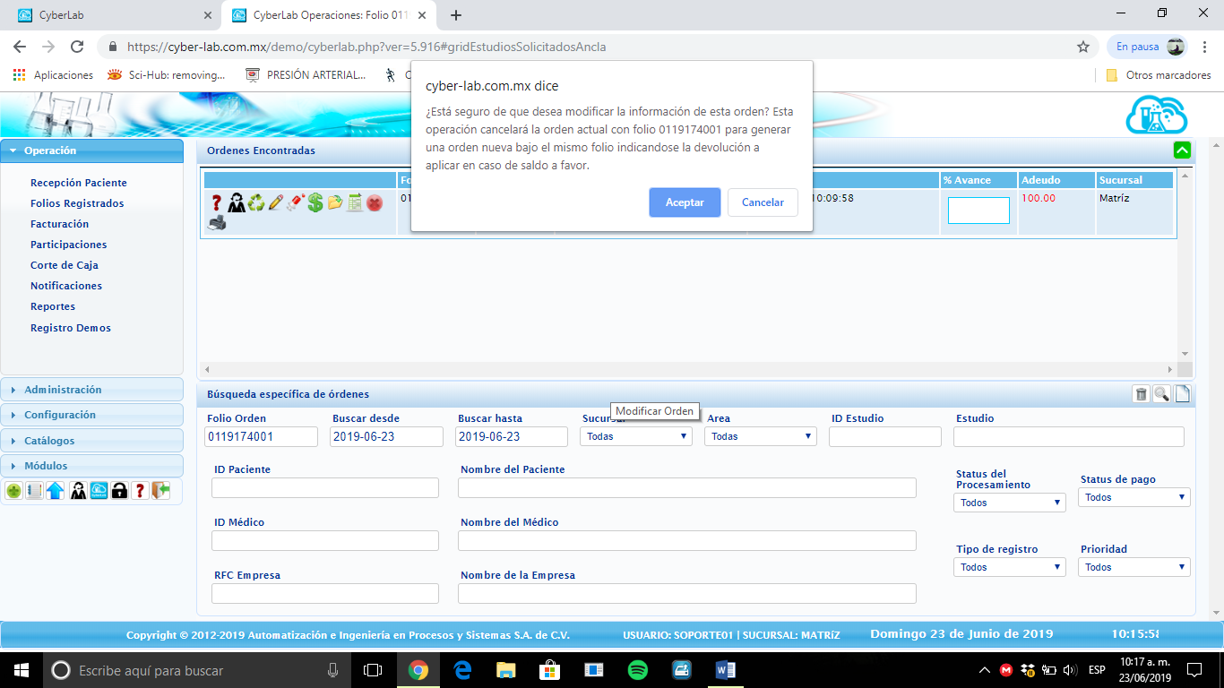
Cuando se modifica la orden, el sistema abre un cuadro de dialogo en el que nos advierte si queremos modificar la orden para que mantenga el mismo número de folio y debemos aceptar
Al entrar a modificar la orden se abre la ventana en la cual se modifican todos los campos que se habilitan al generar la orden de trabajo, en esta sección se pueden ya sea agregar o eliminar estudios, según lo indique el paciente o el médico tratante.

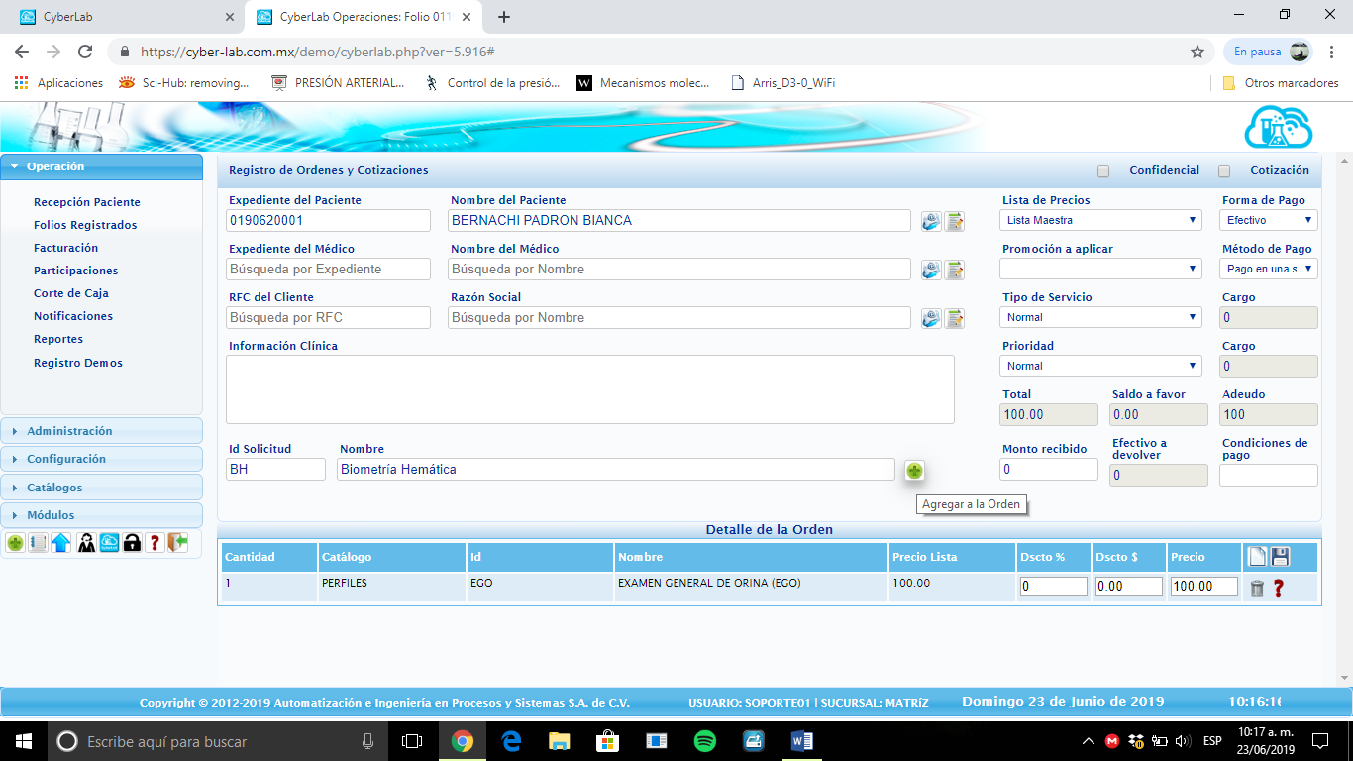
Al finalizar el proceso de edición de la orden, se debe presionar el icono de registrar orden y se debe acceder al submenú de folios registrados para continuar trabajando esa orden que recién se modificó.
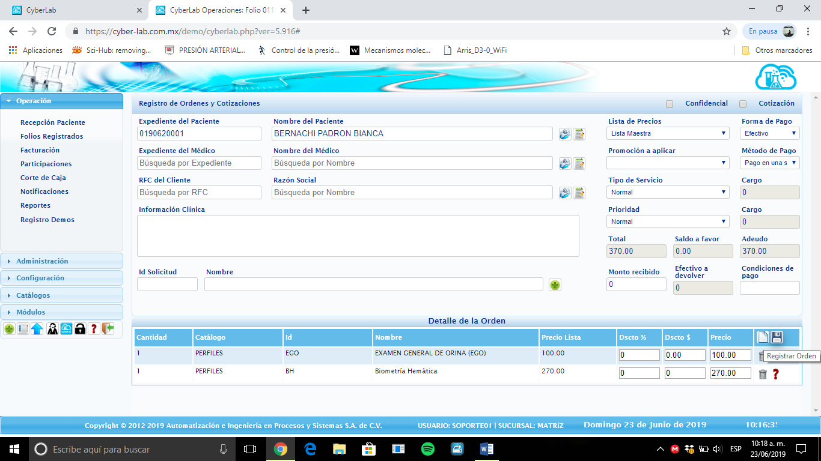

6.2.4. Recepción de la Muestra

Al ingresar en el icono de la recepción de muestras, en el segundo icono se muestra para que estudio se tomaran dichas muestras. Y el primero se accede a la impresión de etiquetas para los envases.

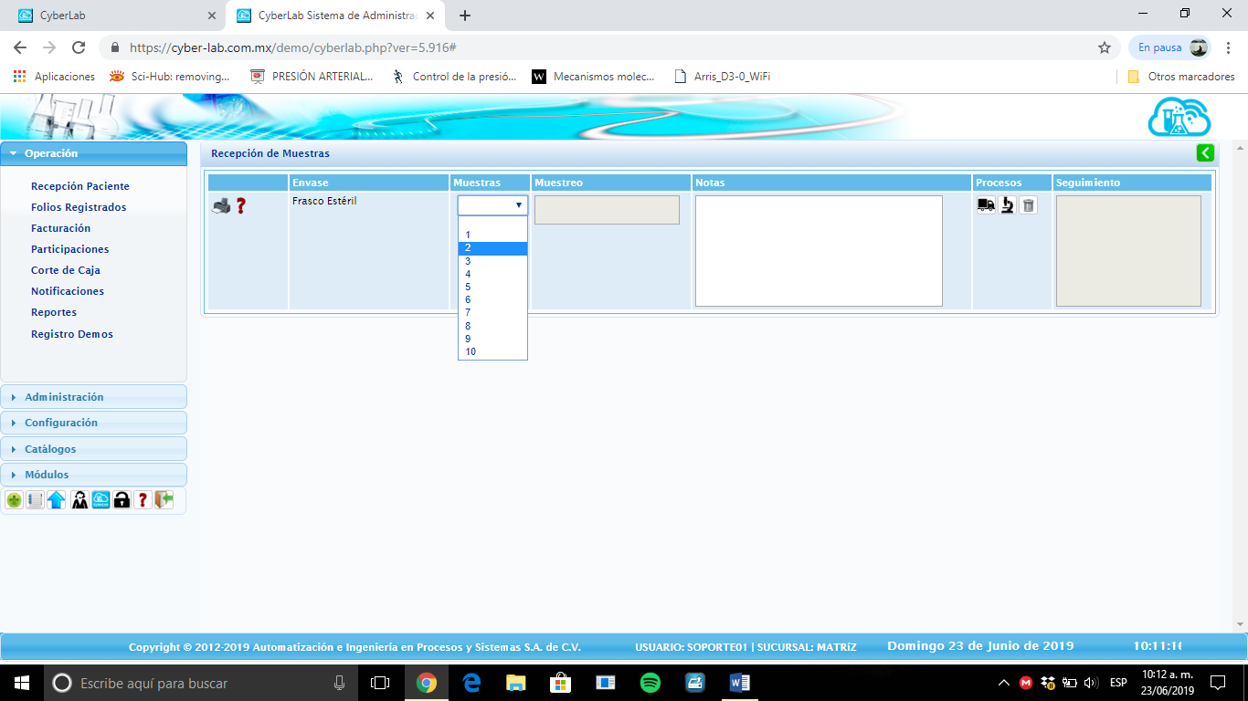
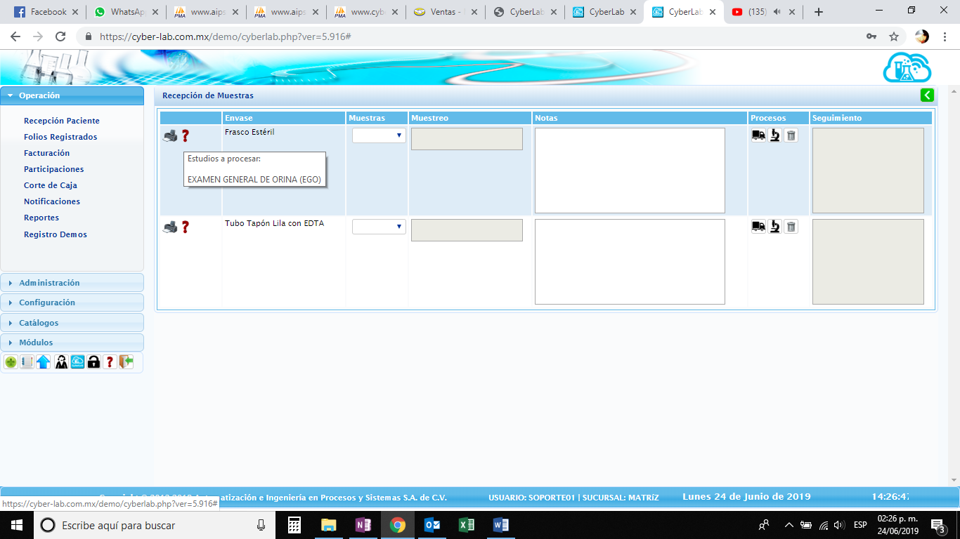
Se coloca la cantidad de muestras que se colectarán para cada uno de los estudios. Para cuestiones de trazabilidad en el sistema queda registrado que usuario tomo la muestra, la fecha y la hora en la que lo está realizando
Icono que indica la muestra a procesar con las diferentes muestras.
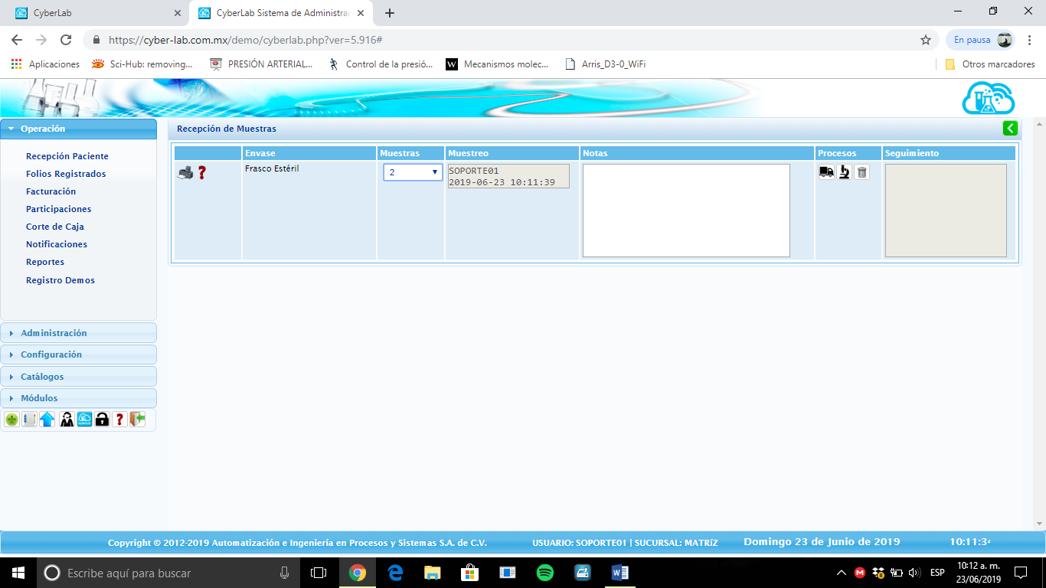

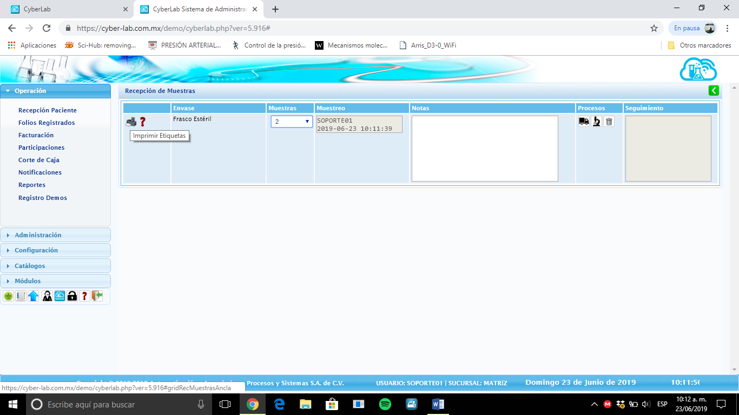
Icono de impresión de etiquetas. El sistema automáticamente generará las etiquetas requeridas para la cantidad de muestras que se desean tomar. Indicarán el estudio, fecha, hora, el tipo de envase, el folio de la orden, el nombre del paciente, además del código de barras.
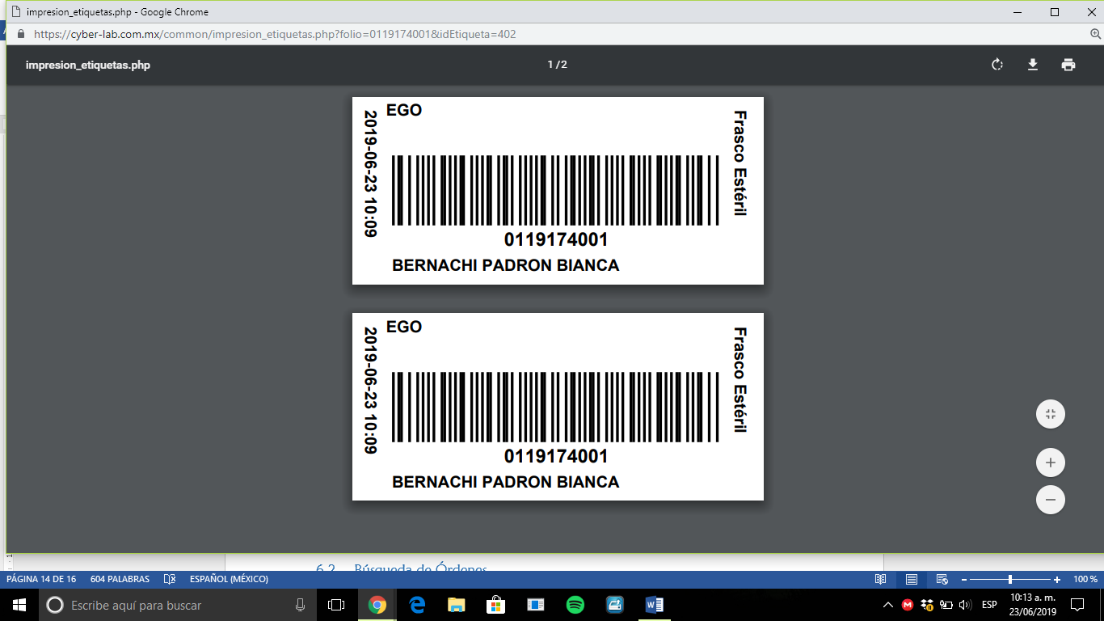

6.2.5. Abrir orden

Cuando se abre el icono, se tiene el acceso directamente a la orden generada, en esta sección se observan los campos como son nombre del paciente, número de expediente, la edad, el sexo, la fecha de ingreso de la orden, el folio de la orden, el tipo de prioridad, el médico tratante, la información clínica, una barra de status, quien registro la orden, así como un campo no modificable de quien autorizó la entrega, además se podrán capturar los resultados de los análisis realizados al paciente, validarlos y por ultimo liberar la entrega.

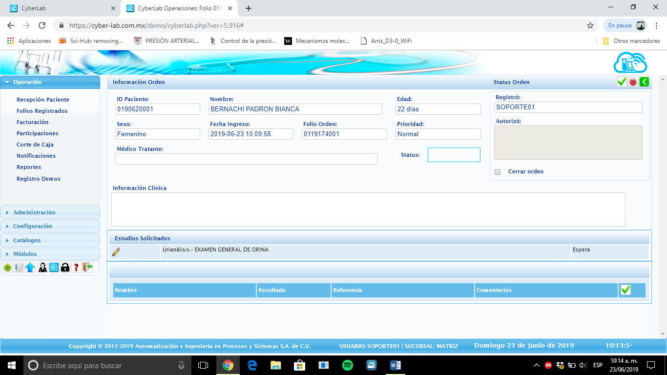
Icono editar estudios, en cada estudio solicitado se tendrá el acceso para editar los resultados obtenidos
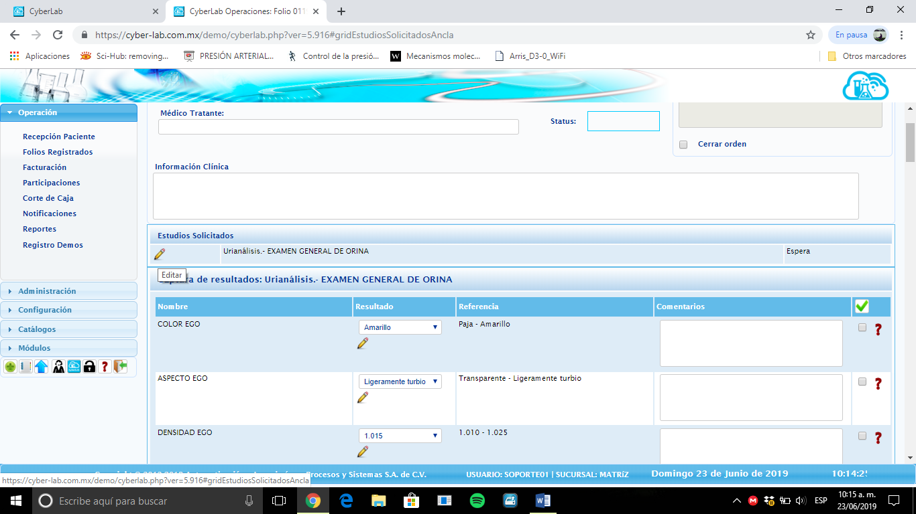
Al ingresar al icono de edición de resultados, aparecerán los campos de resultado, aun lado los valores de referencia y al final la columna de comentarios que serán las notas que se impriman en cada uno de los resultados obtenidos. En algunos casos los estudios ya tendrán listas precargadas con los resultados esperados, en algunos otros solo aparecerá la casilla en blanco.

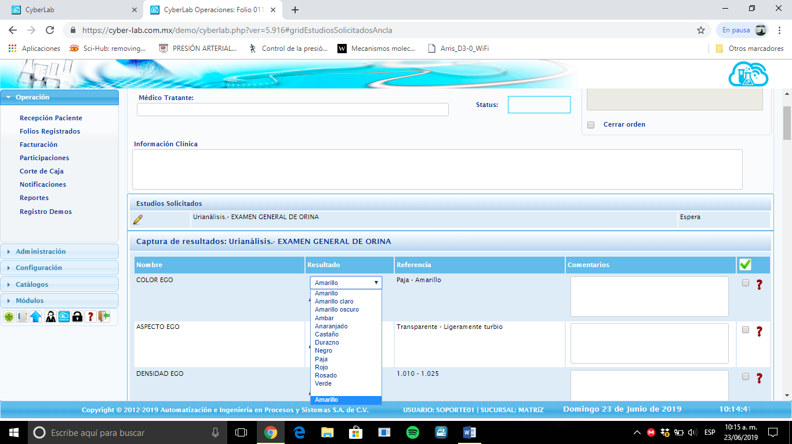
Icono de editar el resultado, al seleccionarlo se desplegará la lista de los posibles resultados en caso de estar precargado de esta manera
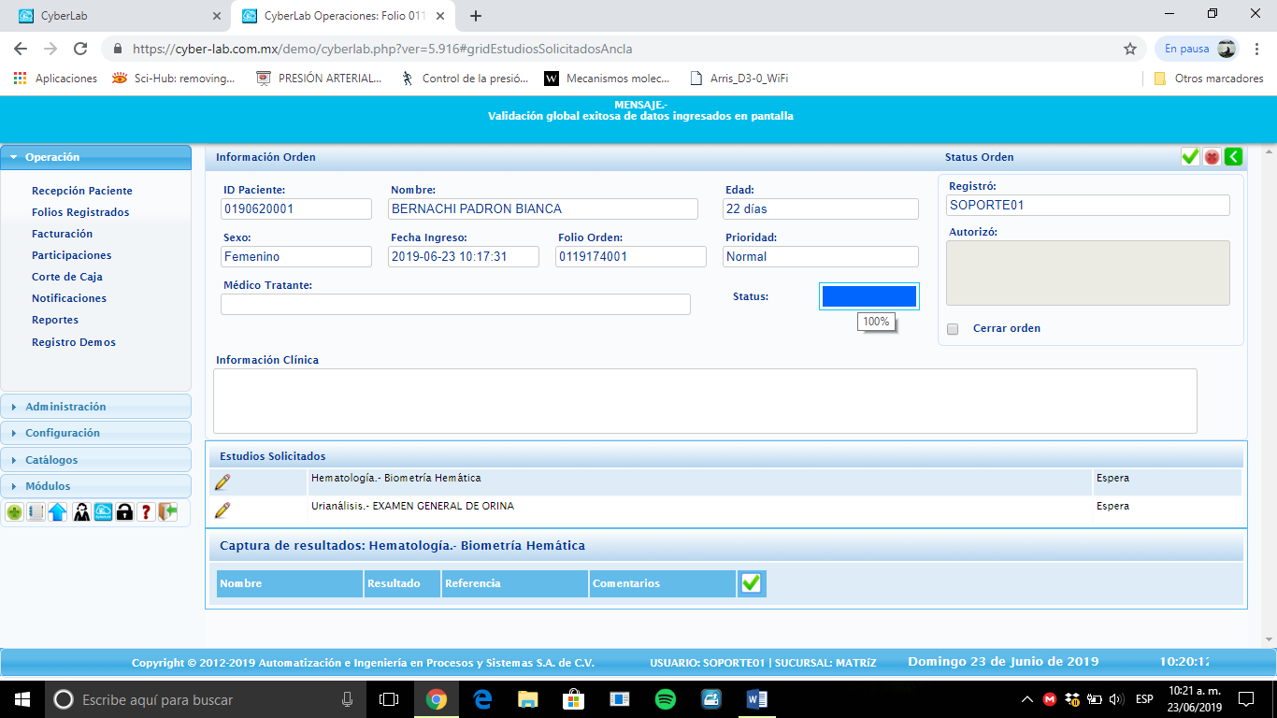
Icono de barra de Status, esta barra va llenándose de color amarillo conforme se van capturando todos los resultados, cuando se han validado la totalidad de los estudios solicitados, la barra cambia a color azul y al colocar el cursor se observa un 100%

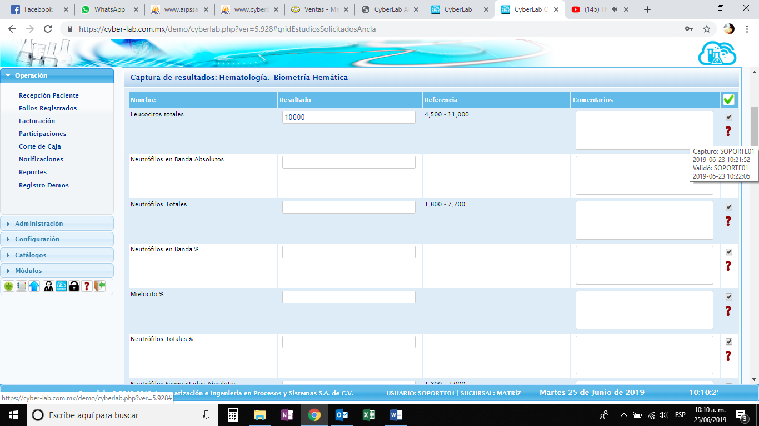
Al colocar el cursor en el icono informativo se registra el usurario de quien captura el resultado, y quien valido, con fecha y hora en ambos casos.
Casilla de validación, se selecciona cuando el resultado ya ha sido validado el resultado
Al momento de haber capturado todos los resultados y tener la validación, se procede a autorizar la entrega.
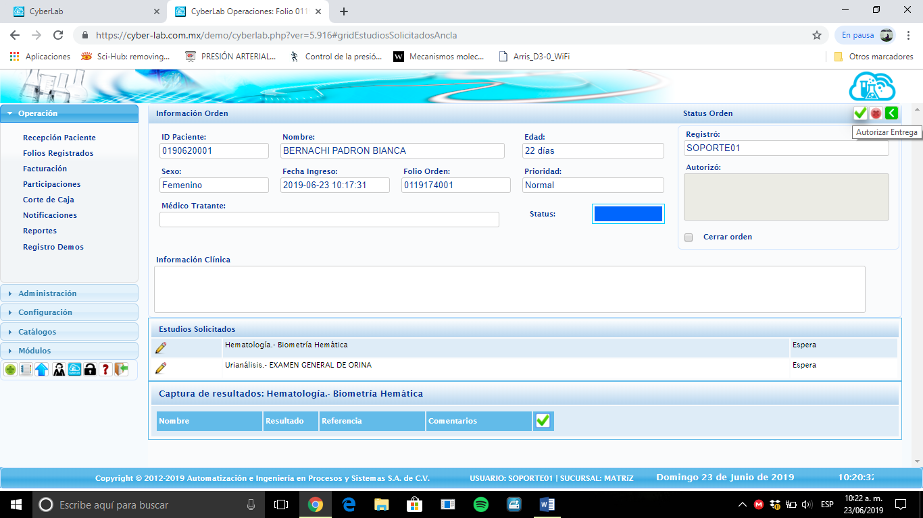
Icono para autorizar la entrega
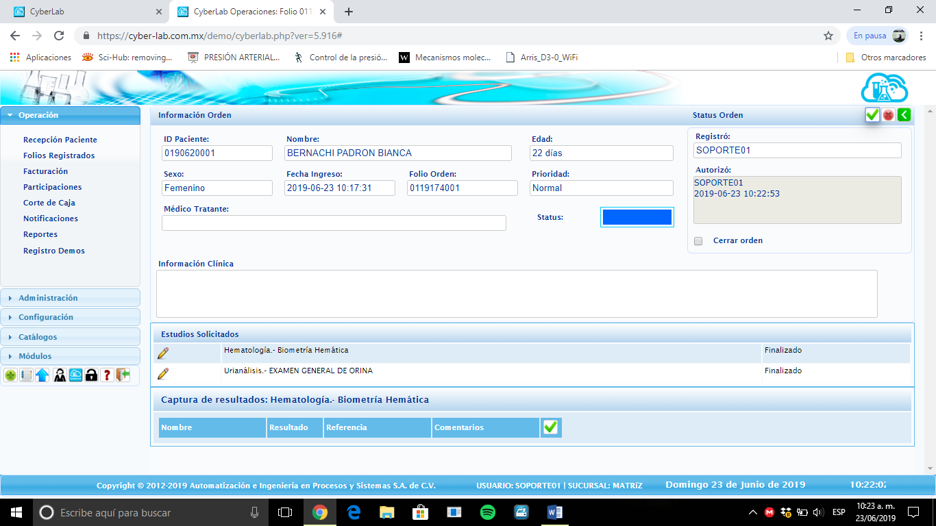
Registro automático del usurario que autorizo la entrega

6.2.6. Impresión de Resultados

La impresión de los resultados puede ser de dos maneras:
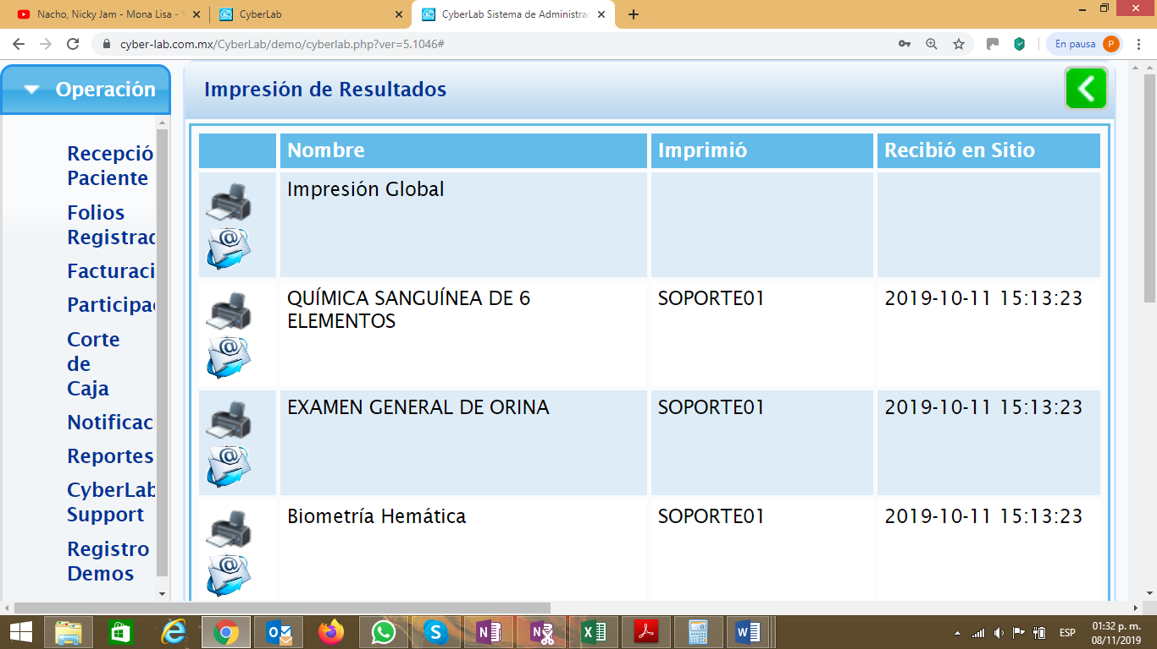 | Icono de impresión de resultados |  | Icono para envío de resultados por correo electrónico

Impresión global de los resultados
En esta opción se podrá visualizar la totalidad de los estudios realizados, se podrá configurar si se desea hacer una impresión continua con o sin título por área encargada, esto con el fin de ahorrar hojas y de que el paciente pueda visualizar sus resultados de manera concentrada.
Por otro lado la segunda configuración será en hoja aparte con y sin título por área, esto con la finalidad de que cada estudio se imprima en una hoja independiente, pero que al mismo tiempo mandando a imprimir un solo archivo se impriman todos los estudios

Impresión por examen individual
En esta opción se enlistarán los estudios de manera individual, es útil para cuando se desean hacer entregas parciales, sin necesidad de imprimir los estudios que aún no han sido liberadas.
De igual forma en el sistema se realiza el registro automático del usuario que imprimió y la hora y la fecha de entrega en sitio.

Envió de resultados al correo electrónico del paciente
En éste icono se tiene la opción de enviar los resultados al correo del paciente, tomemos en cuenta que se tiene que tener registrada una dirección de correo electrónico para poder realizar este envío. Los resultados se enviaran por separado, de debe dar click en cada resultados para poder enviarlos todos.

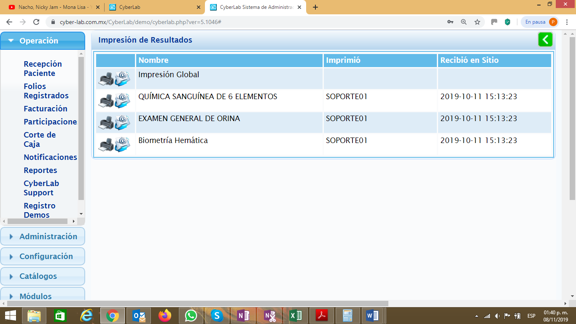
Al generar la impresión en cualquiera de las 2 opciones, se abre un PDF en el que se visualizan los estudios realizados y los resultados de cada uno de ellos, listos para imprimir.

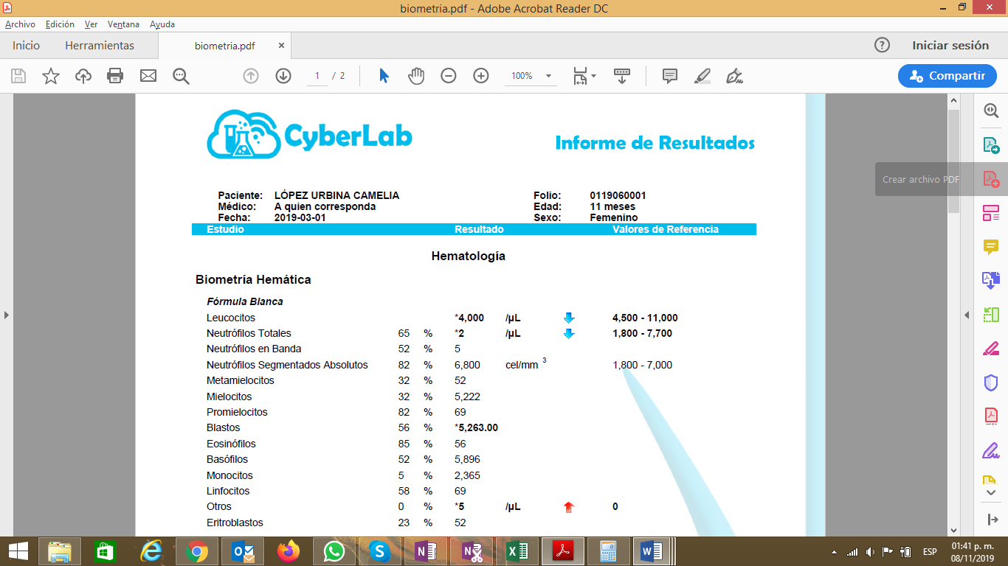

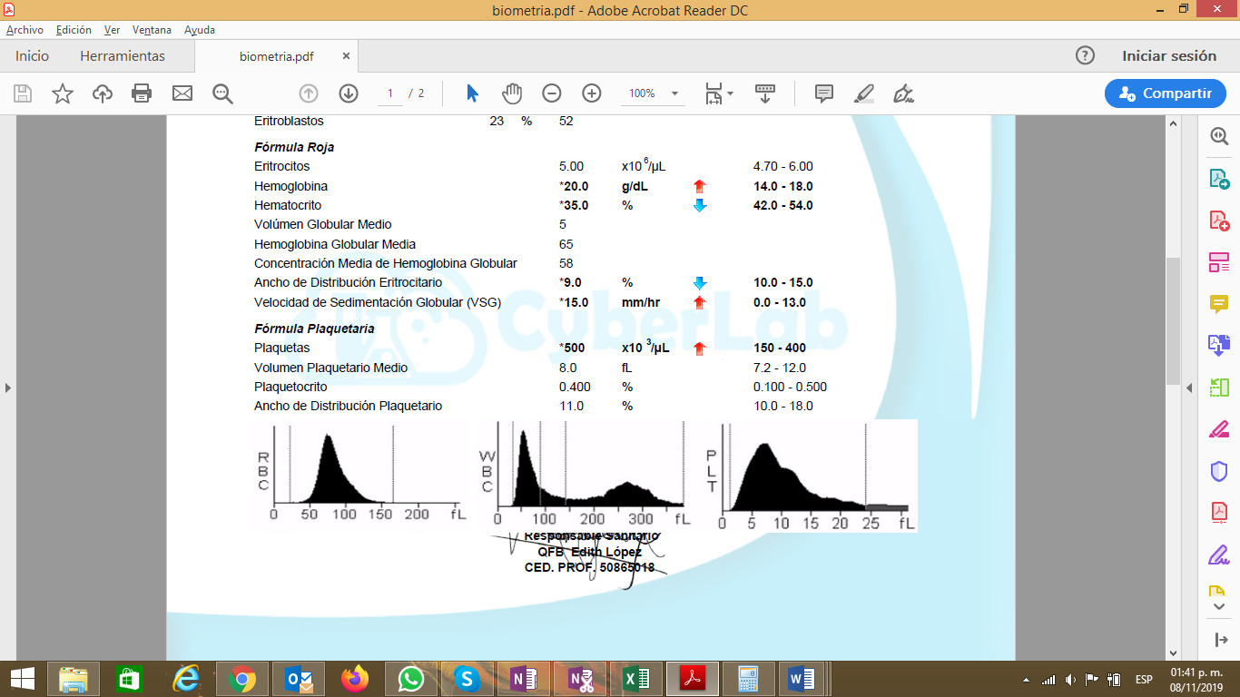

Búsqueda de Ordenes

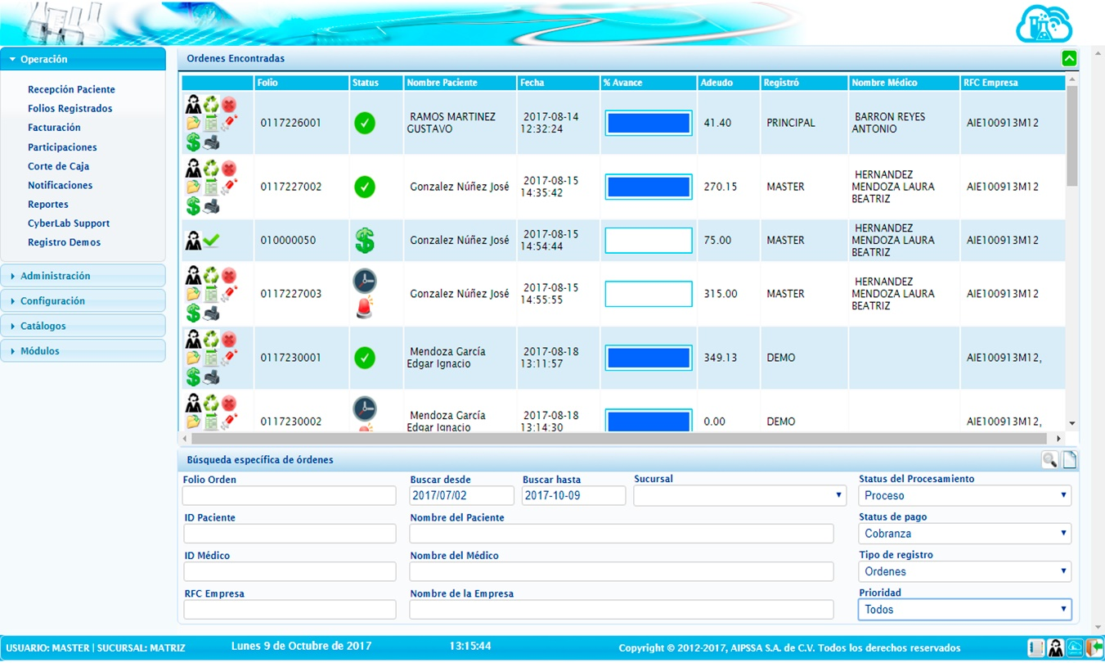

6.3. Búsqueda de Órdenes
Para ingresar a la búsqueda de órdenes en específico se debe ingresar al submenú folios registrados.
Existen varios filtros para buscar las órdenes registradas, se pueden utilizar de manera individual o realizar la combinación de filtros según sea el caso de la información que se posea para realizar la búsqueda:
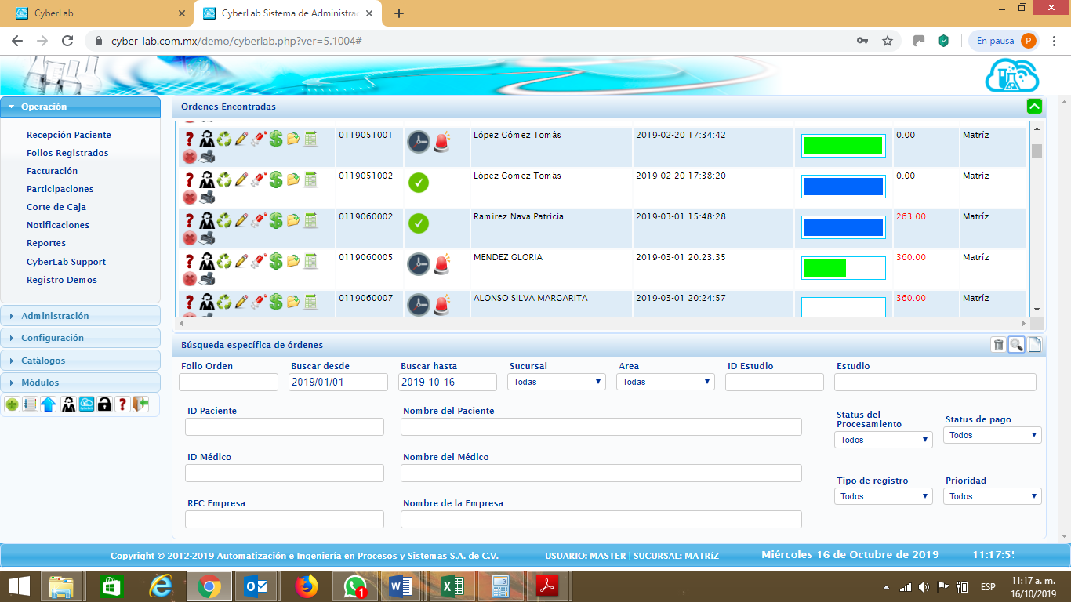

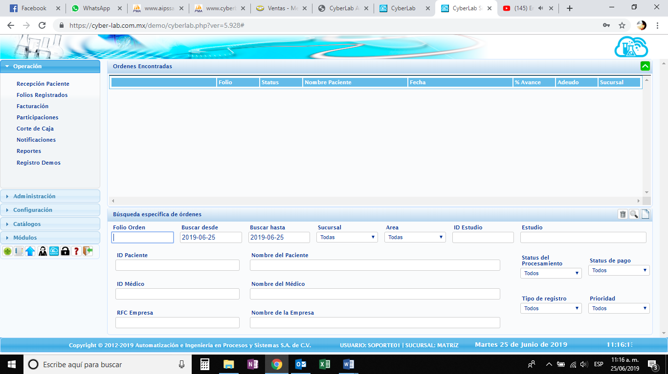
Folio de la Orden: Este campo se utiliza cuando se conoce el folio en específico de la orden que se desea buscar

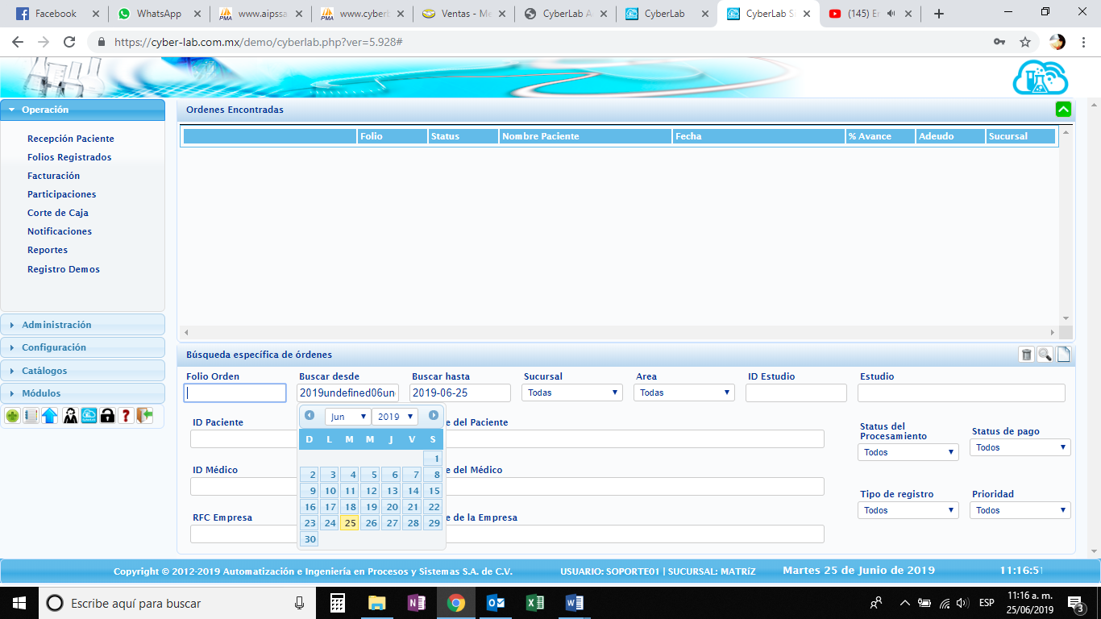
Rango de Fechas: Filtro útil cuando se conoce la fecha aproximada en la que se realizó los estudios el paciente, se puede combinar con otros filtros como el nombre del paciente para que la búsqueda sea más específica.

Sucursal: Filtro útil para buscar las ordenes de trabajo por sucursal en las cuales se generaron. Se puede combinar o no con otros filtros de búsqueda.
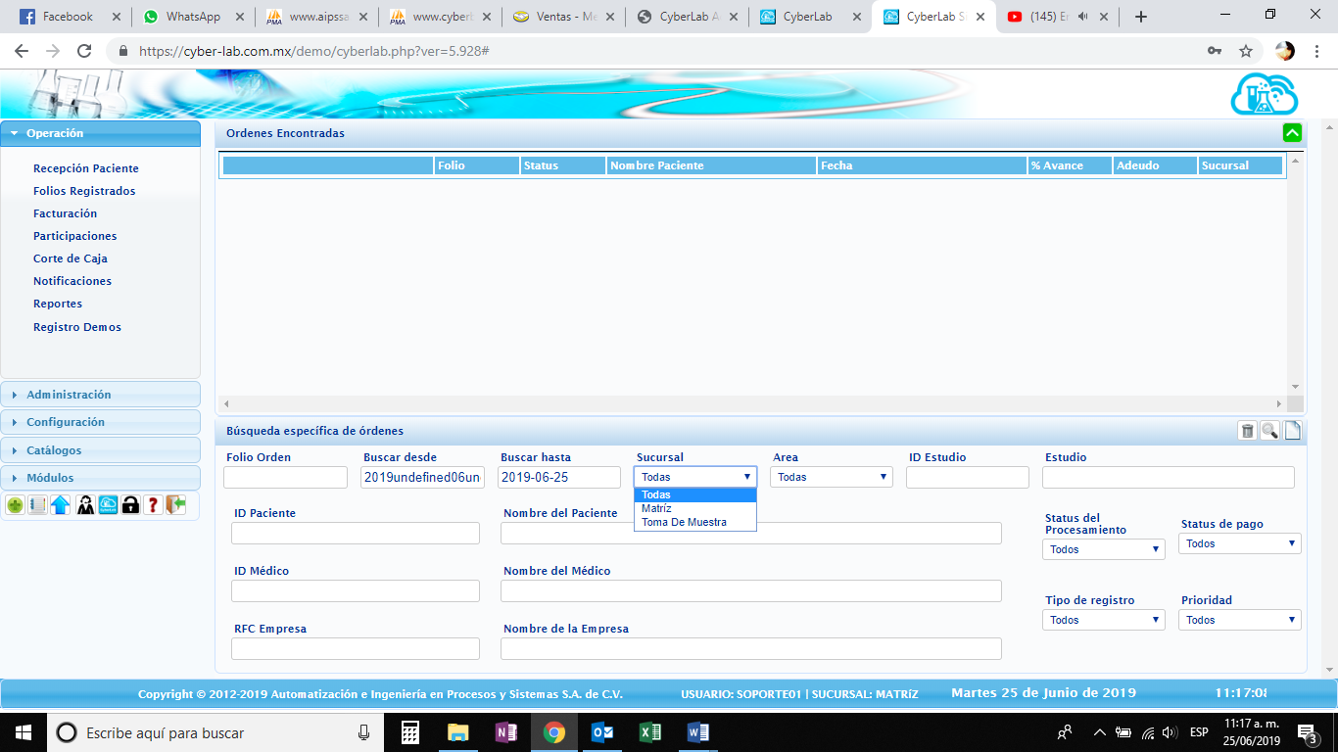

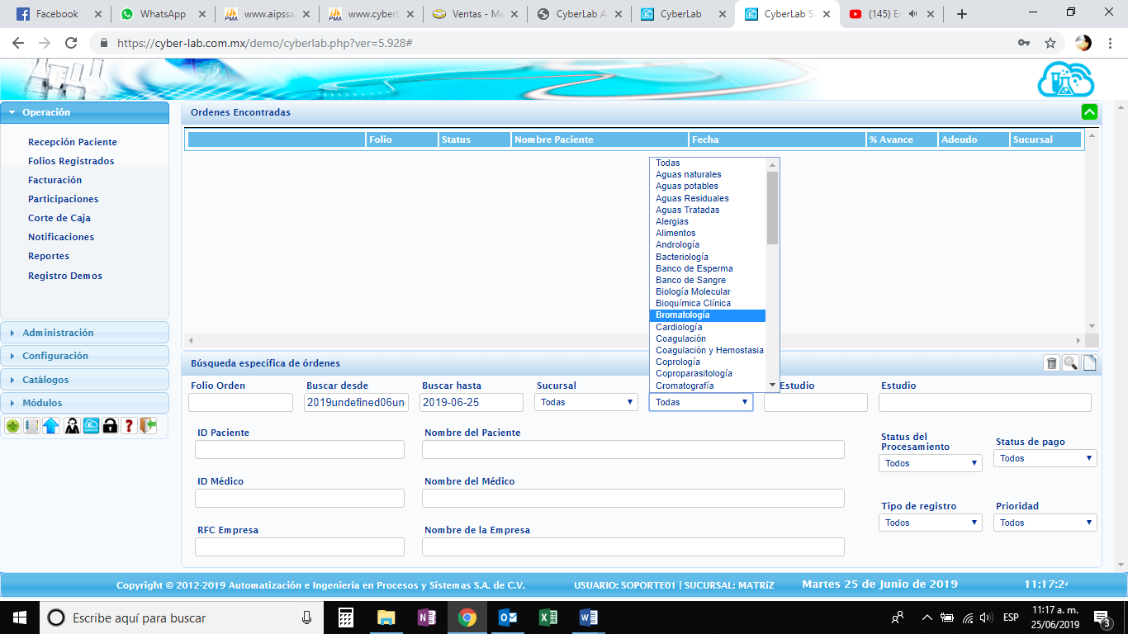
Área Encargada: Este filtro es útil cuando el único dato que se conoce es el área encargada. O bien se puede seleccionar el campo todas y el sistema buscara todas las ordenes generadas, sin rango de fecha. Para evitar búsquedas innecesarias se recomienda hacer el uso de los demás filtros, ya antes descritos o bien los siguientes a describir.

ID del Estudio y/o Nombre del Estudio: Se utiliza para realizar la búsqueda de todas las ordenes que tengan en común un estudio ya sea por ID o por nombre del estudio. Al momento de comenzar a escribir en algunos de los campos el sistema automáticamente arrojara coincidencias de búsqueda en listas desplegables, con lo que se evita que se esté escribiendo con errores y no se generen resultados de búsquedas.

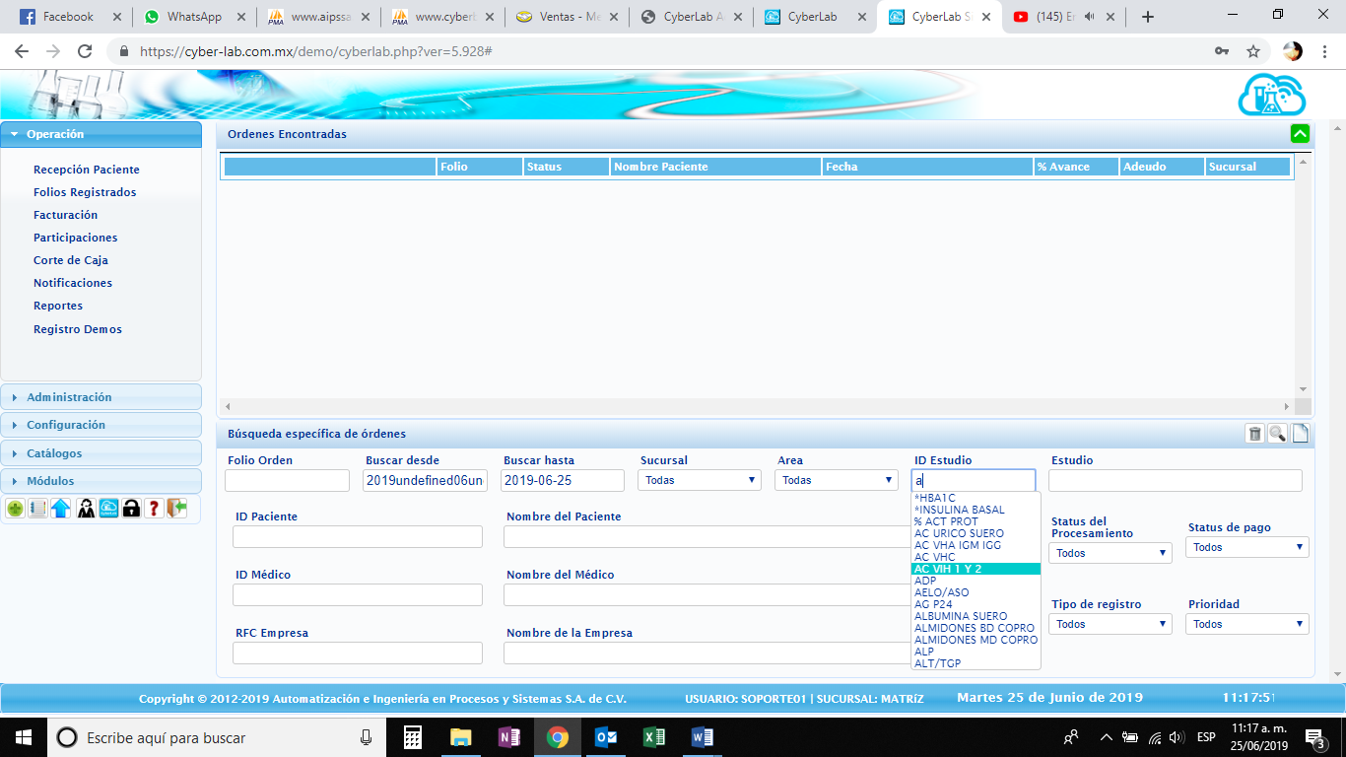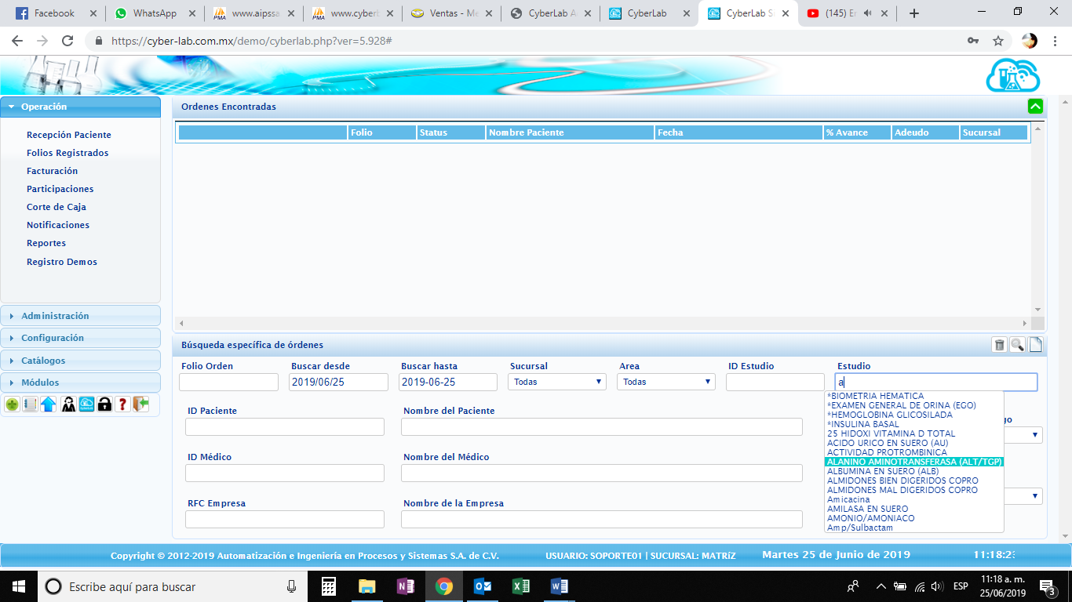

ID del Paciente y/o Nombre del Paciente: Este filtro es de gran utilidad cuando se conoce el ID del paciente, mejor conocido como número de Expediente, o bien el nombre completo del paciente. La ventaja de utilizar el ID de Paciente es que se evita confundir al paciente, cuando se tienen nombres comunes o apellidos similares.
Al colocar el primer número en la casilla ID Paciente o bien la primera letra del apellido en el campo nombre de Paciente, automáticamente se despliega una lista con todos los pacientes que comienzan con la letra escrita o bien la contienen en alguna parte del nombre.

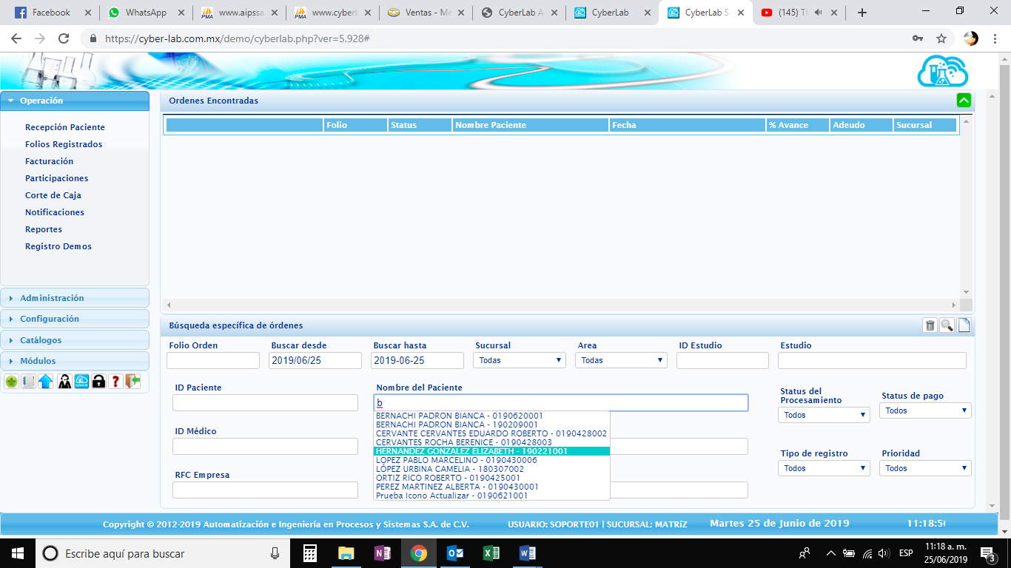
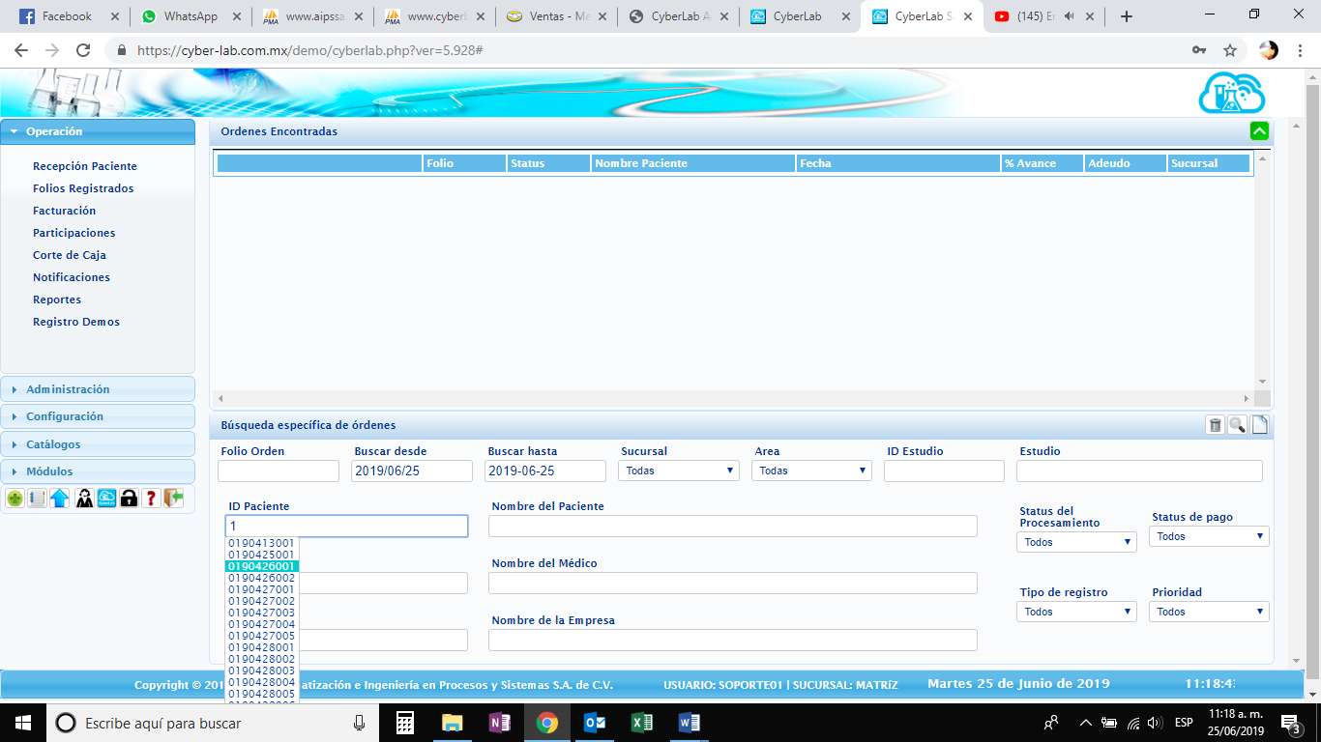

ID del Médico y/o Nombre del Médico: Estos filtros son útiles cuando lo que se conoce es el ID del médico tratante o bien el nombre del médico. Al colocar el primer número en la casilla ID Médico o bien la primera letra del apellido en el campo nombre de Médico, automáticamente se despliega una lista con todos los pacientes que comienzan con la letra escrita o bien la contienen en alguna parte del nombre.
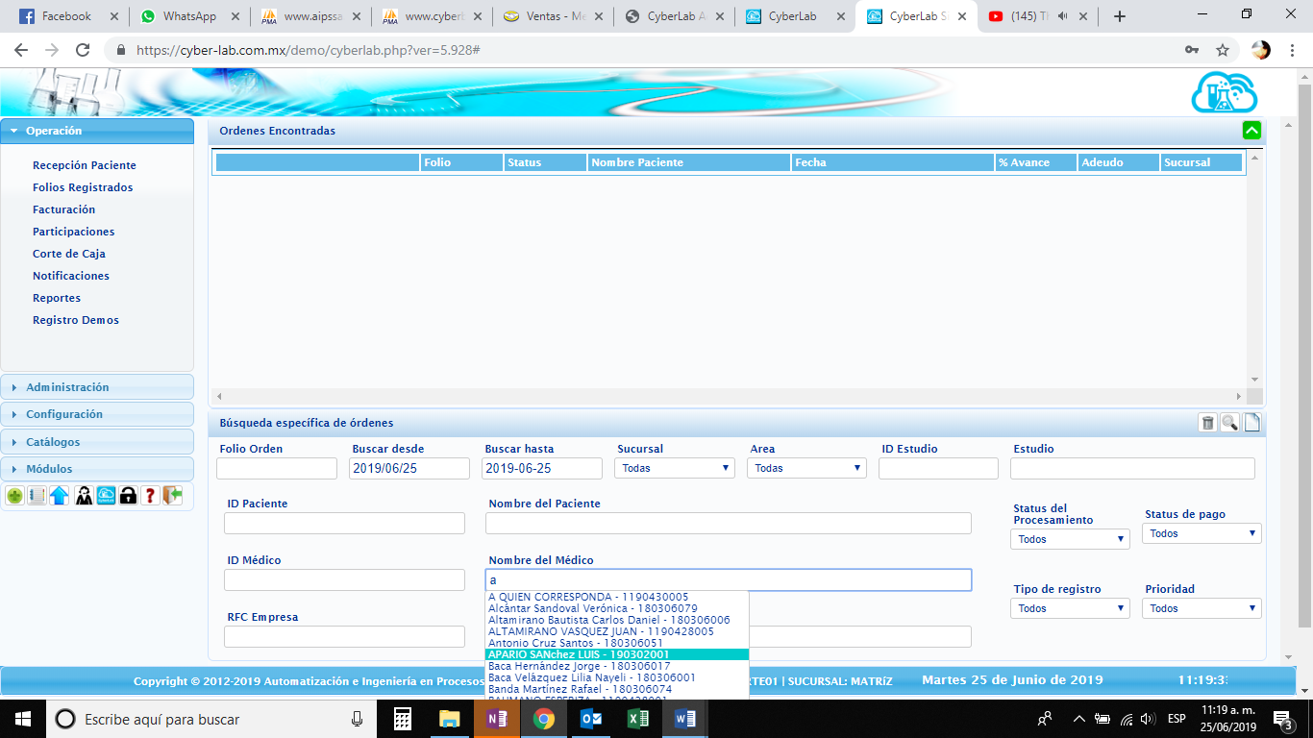
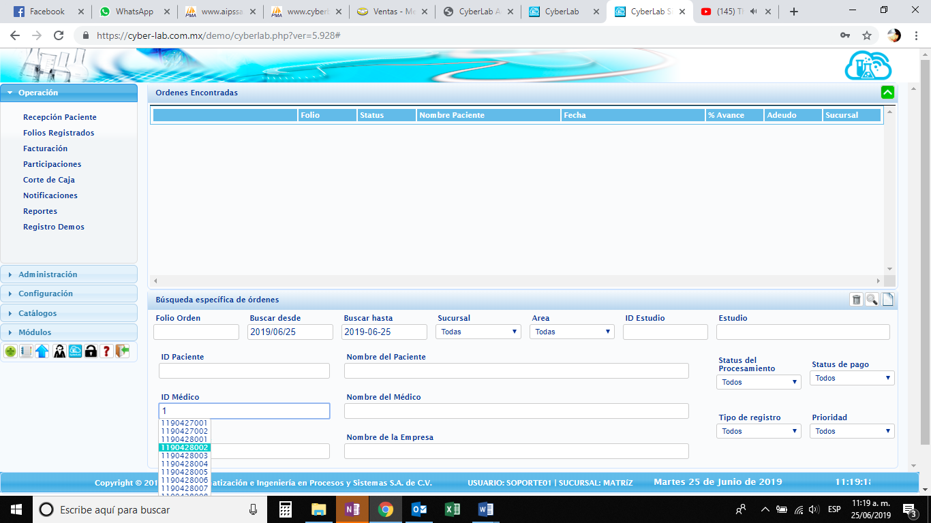

RFC de la Empresa y/o Nombre de la Empresa: Este filtro es útil cuando se desea buscar todas las órdenes vinculadas a una empresa, sin importar estudios, rango de fecha, nombre de paciente, médico tratante, etc. Se pueden utilizar por RFC o bien el nombre de la empresa, en ambos casos al colocar el primero número o letra en los campos, se despliega una lista de los datos registrados en el sistema.
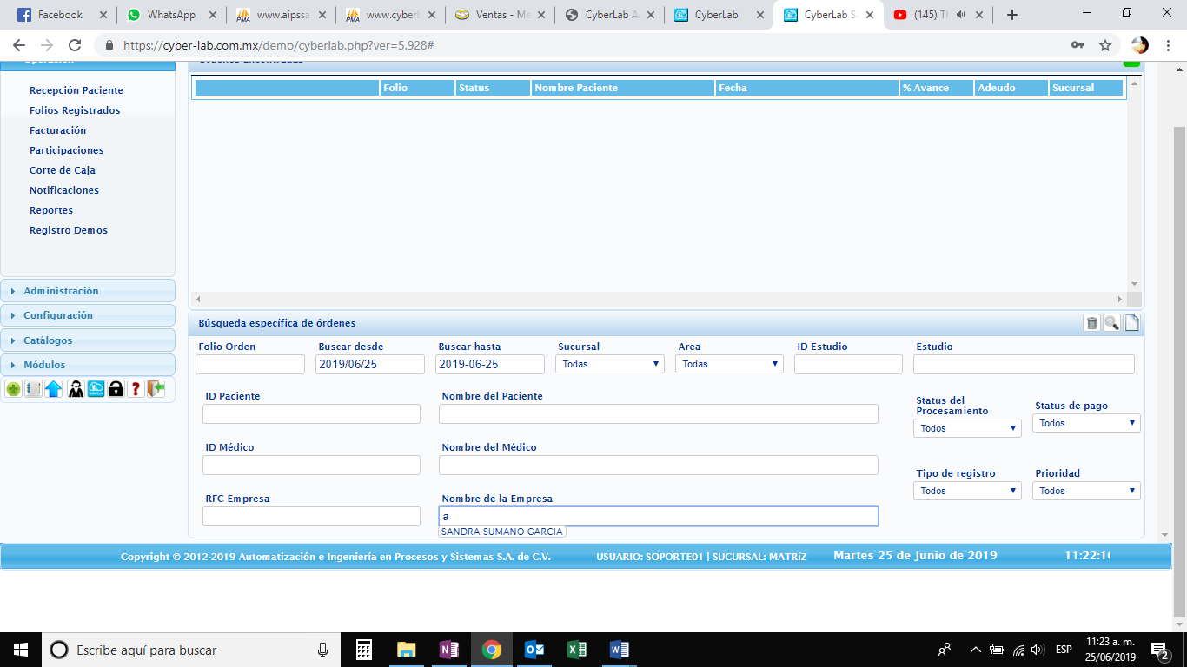
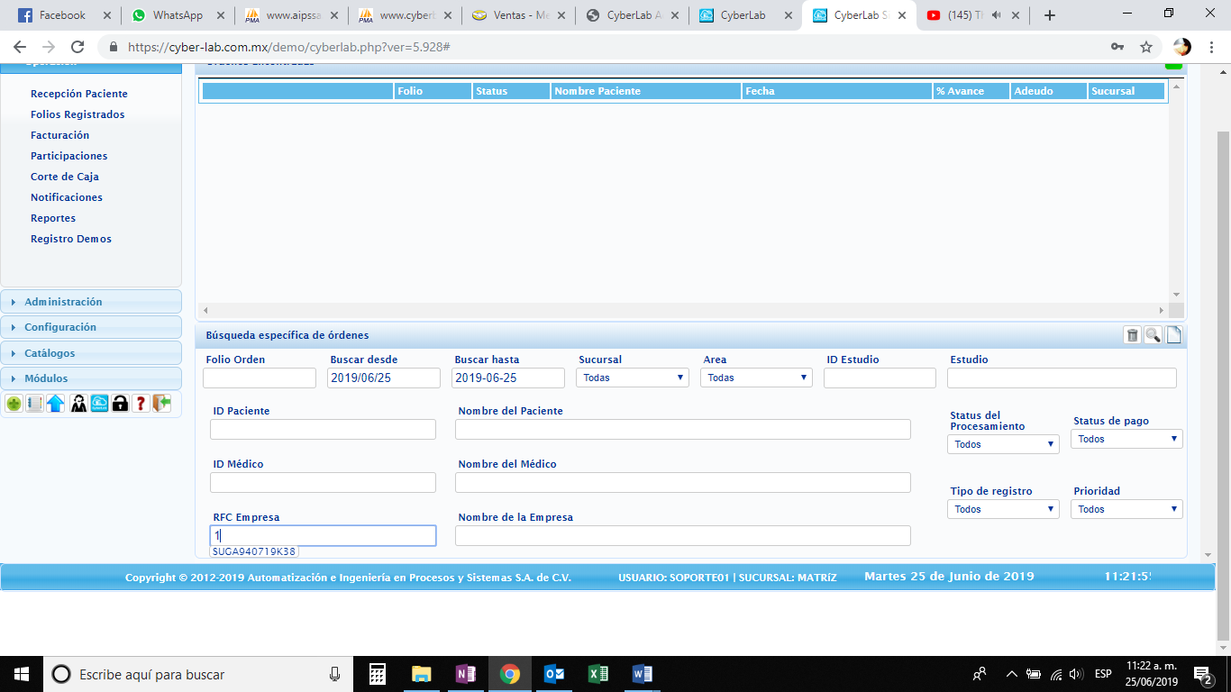

Status del proceso, Status de Pago, Tipo de Registro y/o Prioridad: En estos cuatro filtros se despliegan listas que nos ayudan a localizar la orden que deseemos buscar. En todos los filtros se puede hacer la combinación de datos como se requiera, arrojando con mayor precisión la orden deseada.
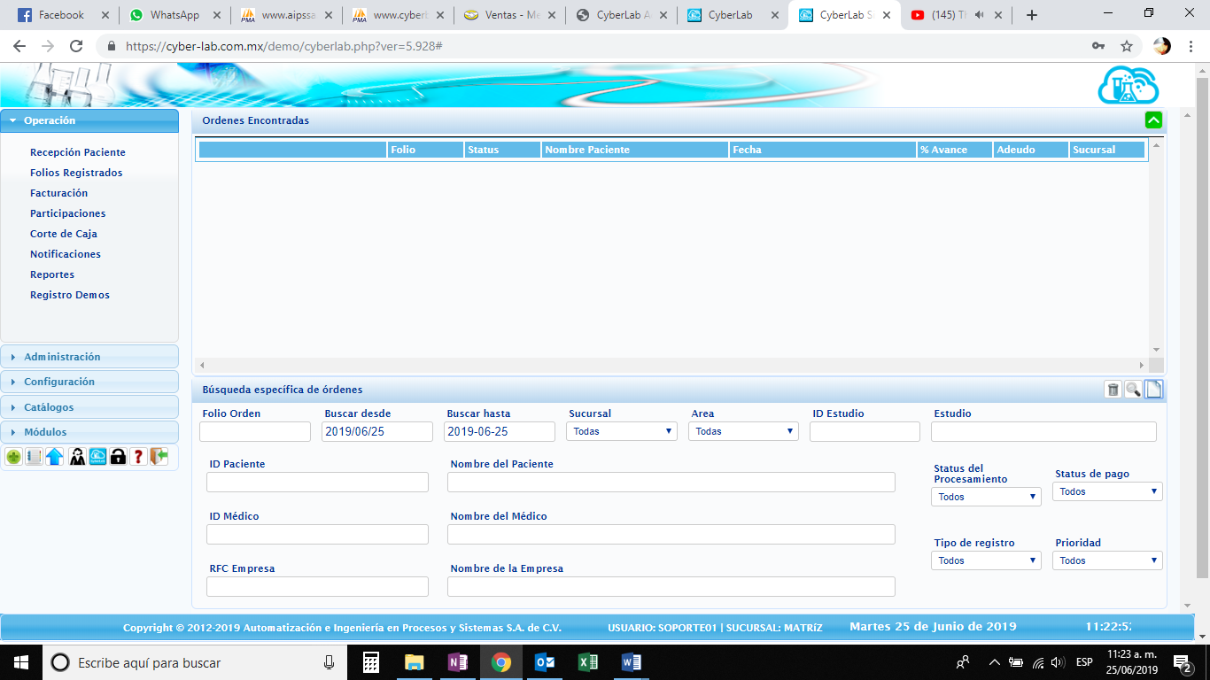
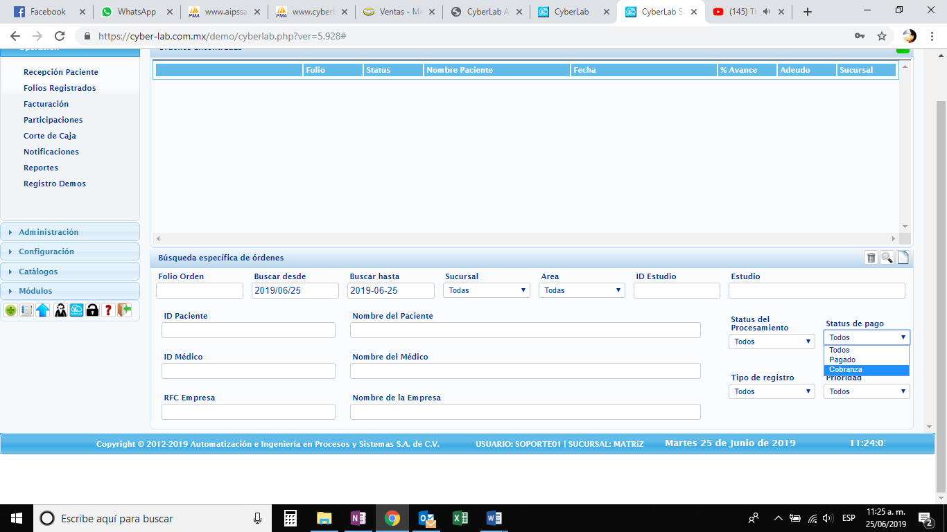
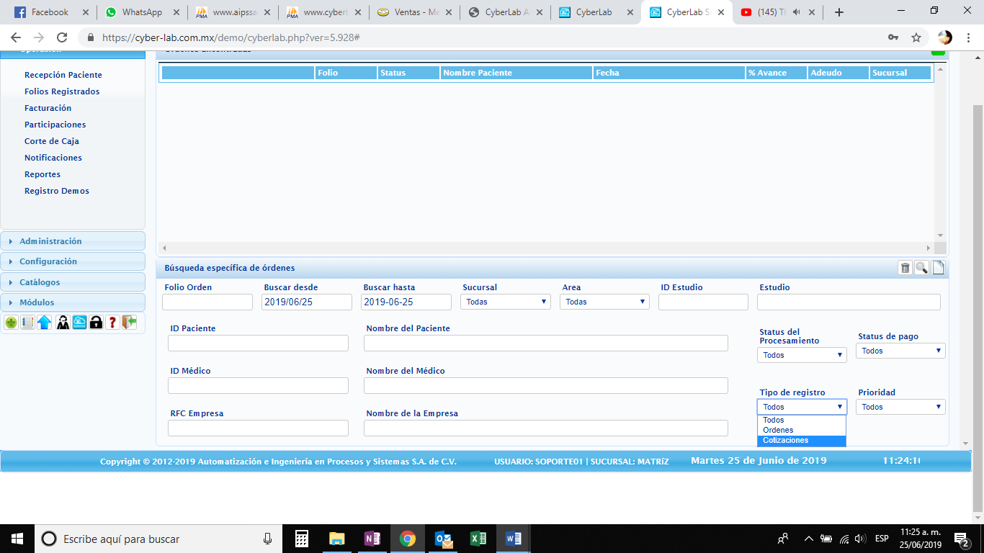
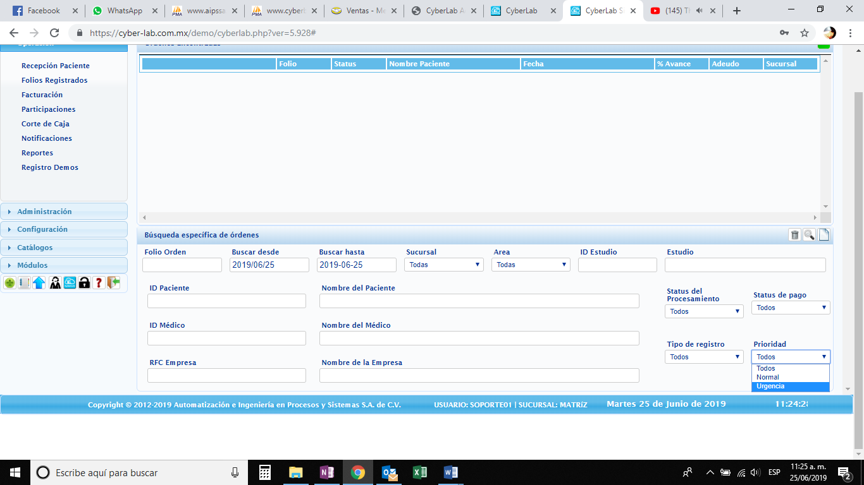
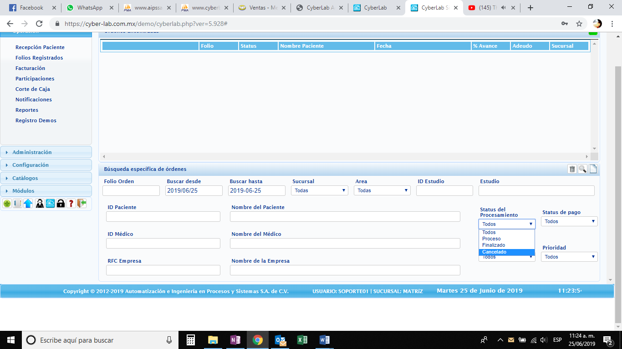

Generación de cortes de caja

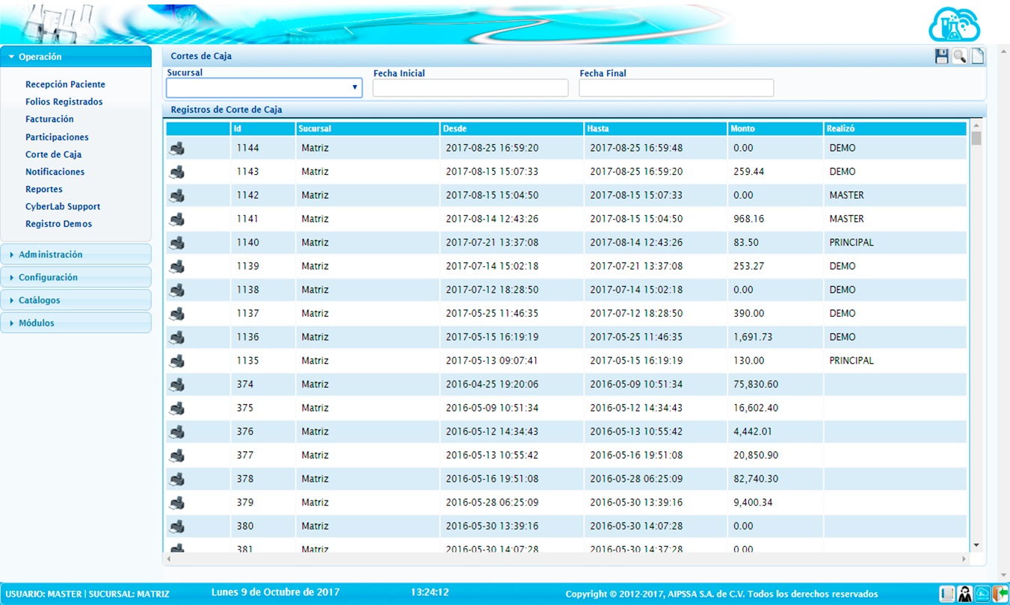

6.4 Generación de Cortes de Caja
Para generar cortes de caja se debe ingresar al submenú cortes de caja. Existen 3 filtros para generar los cortes de caja. Y se pueden combinar entre sí, además estos filtros son útiles para la búsqueda de los cortes de caja realizados previamente.
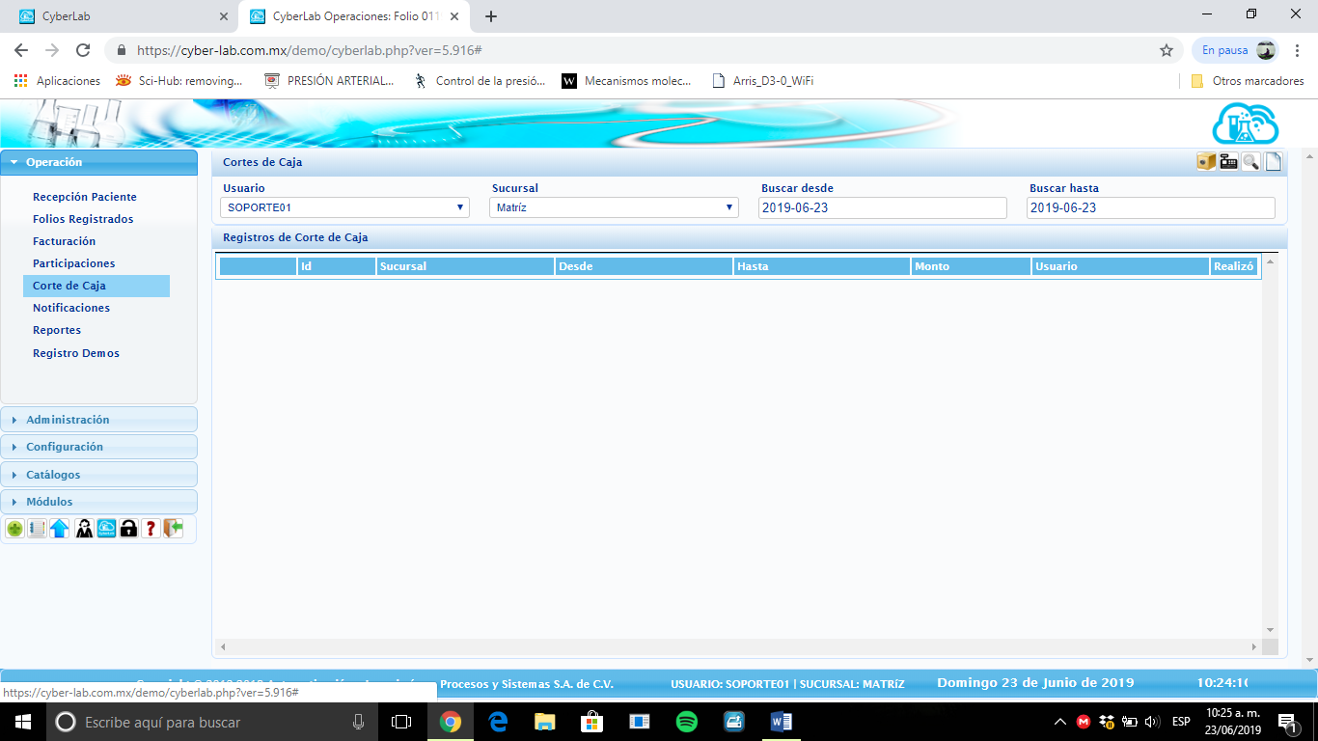

Generación de cortes de caja por usuario
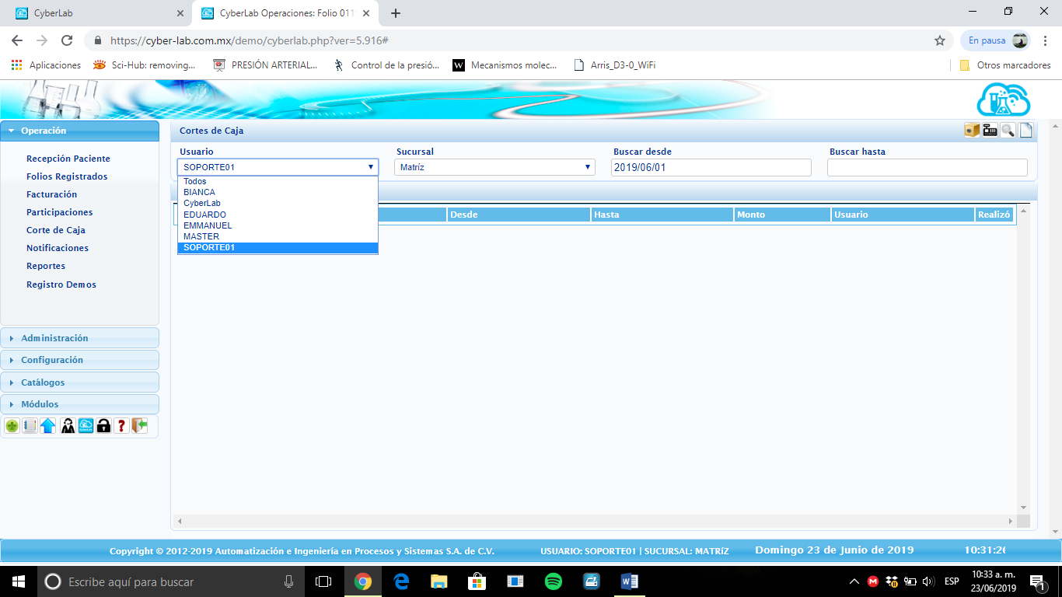
En el campo de usuario, se selecciona el usuario del que se desea realizar el corte de caja, es decir para conocer qué fue lo que cobró dicho usuario. O bien para buscar los cortes de caja realizados por usuario.
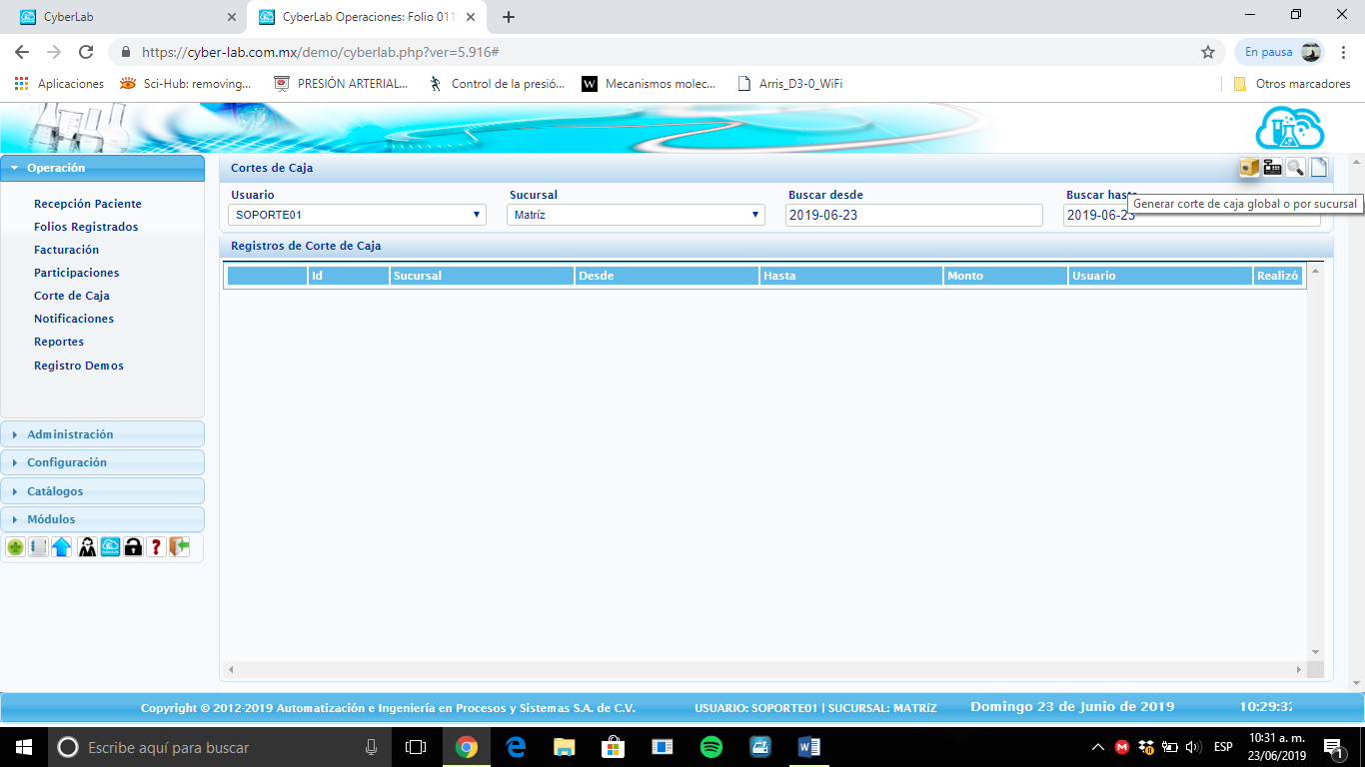

Generación de cortes de caja por sucursal
En este campo se podrá seleccionar la sucursal de la que se desea generar el corte de caja o bien la búsqueda de los cortes de caja que esa sucursal ha generado.
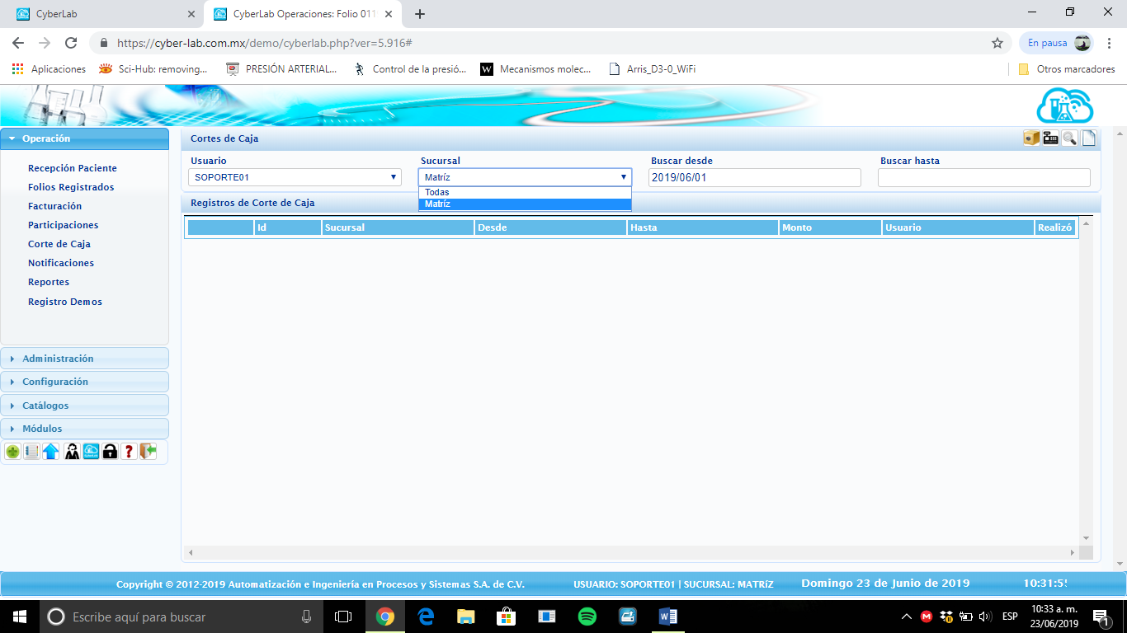

Generación de cortes de caja por rango de fecha
El filtro se podrá realizar el corte de caja según un rango de fechas o bien buscar por un rango de fechas todos aquellos cortes de caja que se han generado.
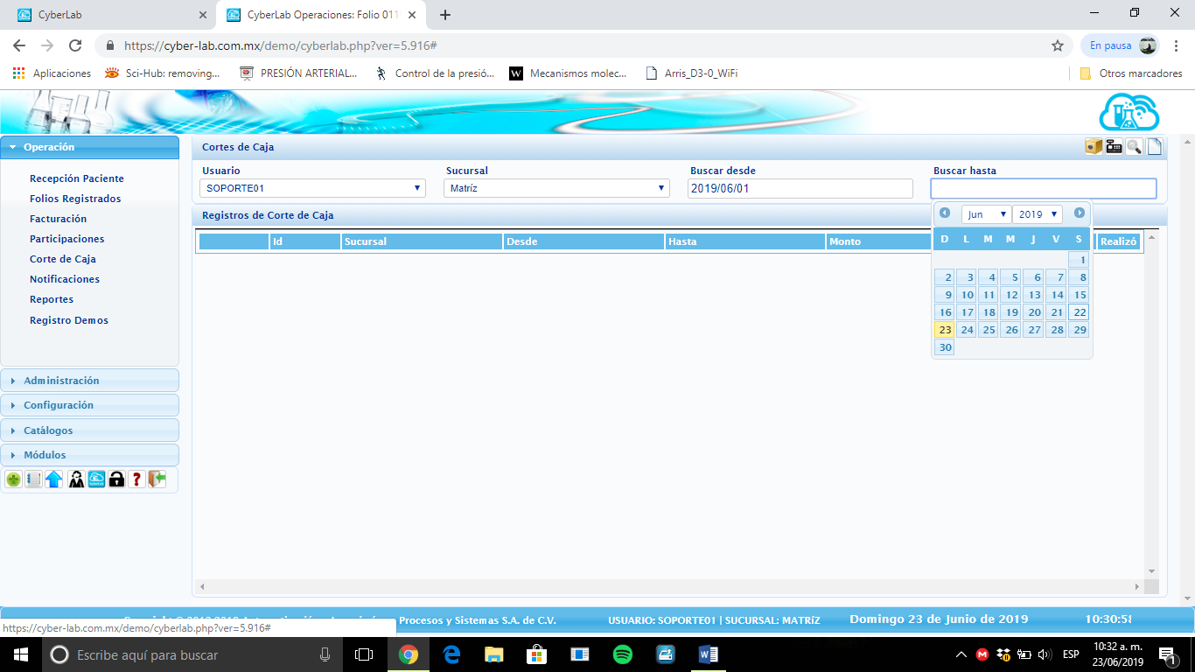
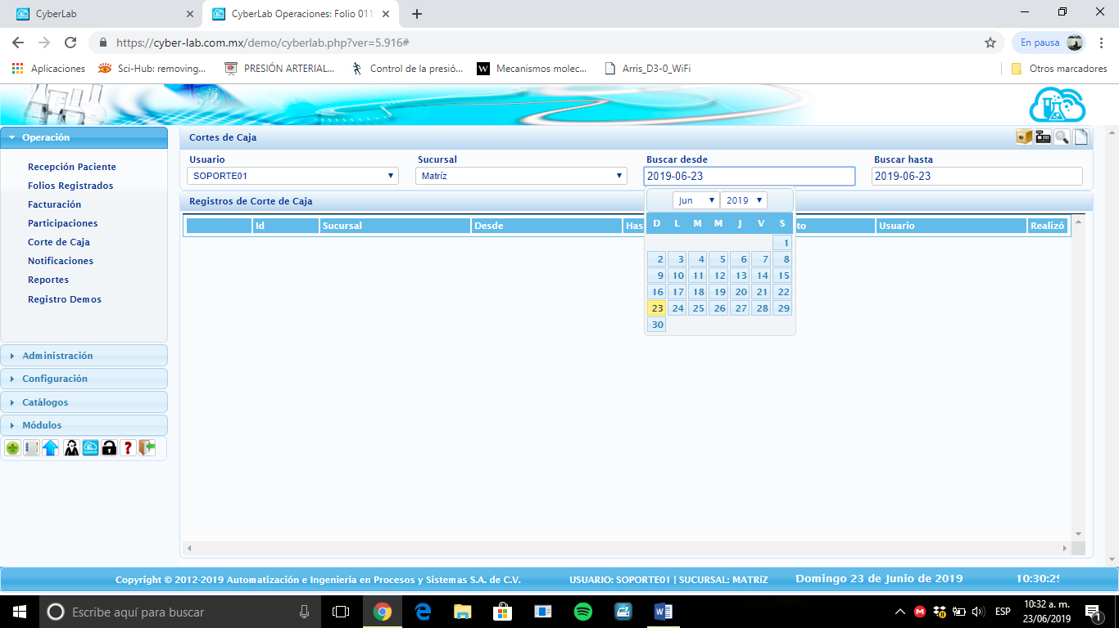
En la sección de corte de caja encontramos 4 iconos: 2 de ellos generaran los cortes de caja según lo deseemos y los 2 restantes son iconos que ya se han descrito previamente que son el de búsqueda y el de limpiar campos.
Icono | Utilidad | Icono | Utilidad
 | Generar corte de caja global o por sucursal |  | Generar corte de caja por usuario

Los resultados de búsqueda se muestran en lista y se les asigna un numero consecutivo de cómo se fueron generando, además de que se desglosa la sucursal de la que se realizó el corte de caja, el rango de fecha que se aplicó, el monto, el usuario del que se realizó el corte y finalmente quien genero ese corte de caja.
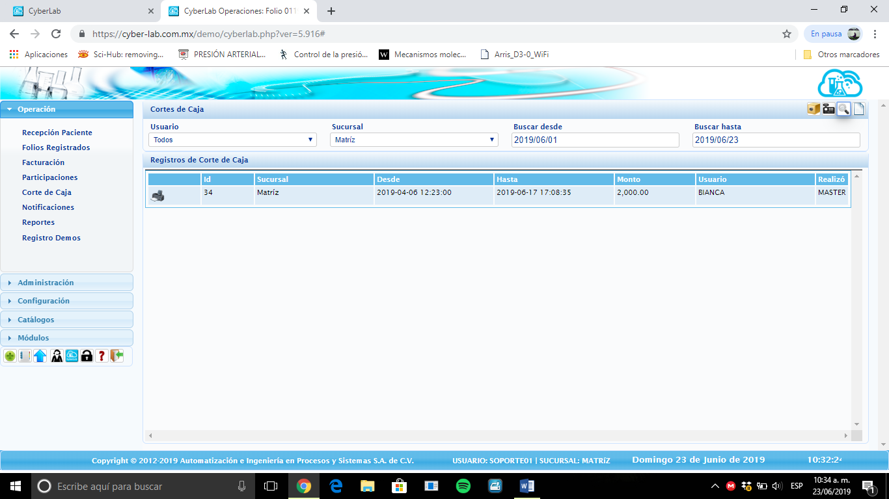
Dentro del corte que se imprime se visualizan los siguientes campos en el encabezado folio del corte de caja, quien realizo el corte de caja, el rango de fechas, además de en el cuerpo del corte se muestra la información sobre el folio de la orden que entra en ese corte, el usuario que cobro, el monto ingresado, la fecha de aplicación, el concepto, la forma de pago.
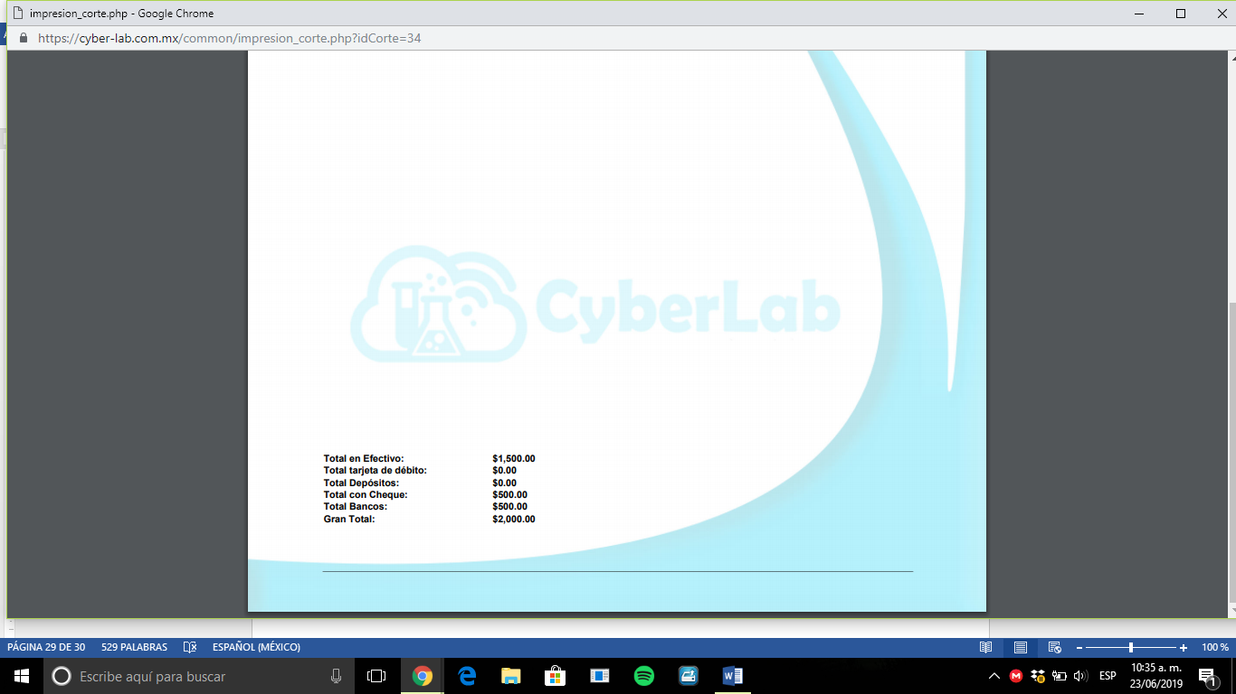
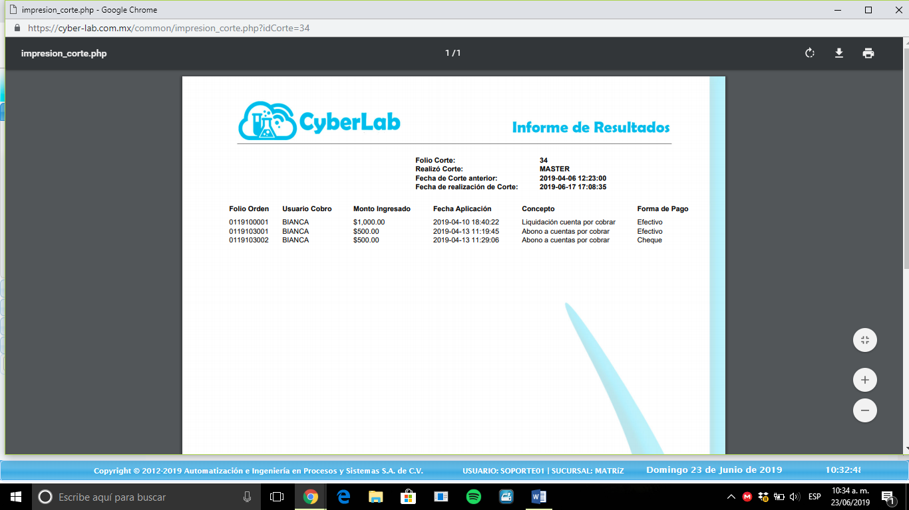
Finalmente al pie de página se muestra información como: el total en efectivo, tarjeta de débito, depósitos, cheques, bancos, así como un gran total.

Notificaciones



6.5 Servicio de notificaciones
El submenú de notificaciones es un servicio de mensajería interno y con el personal de soporte técnico
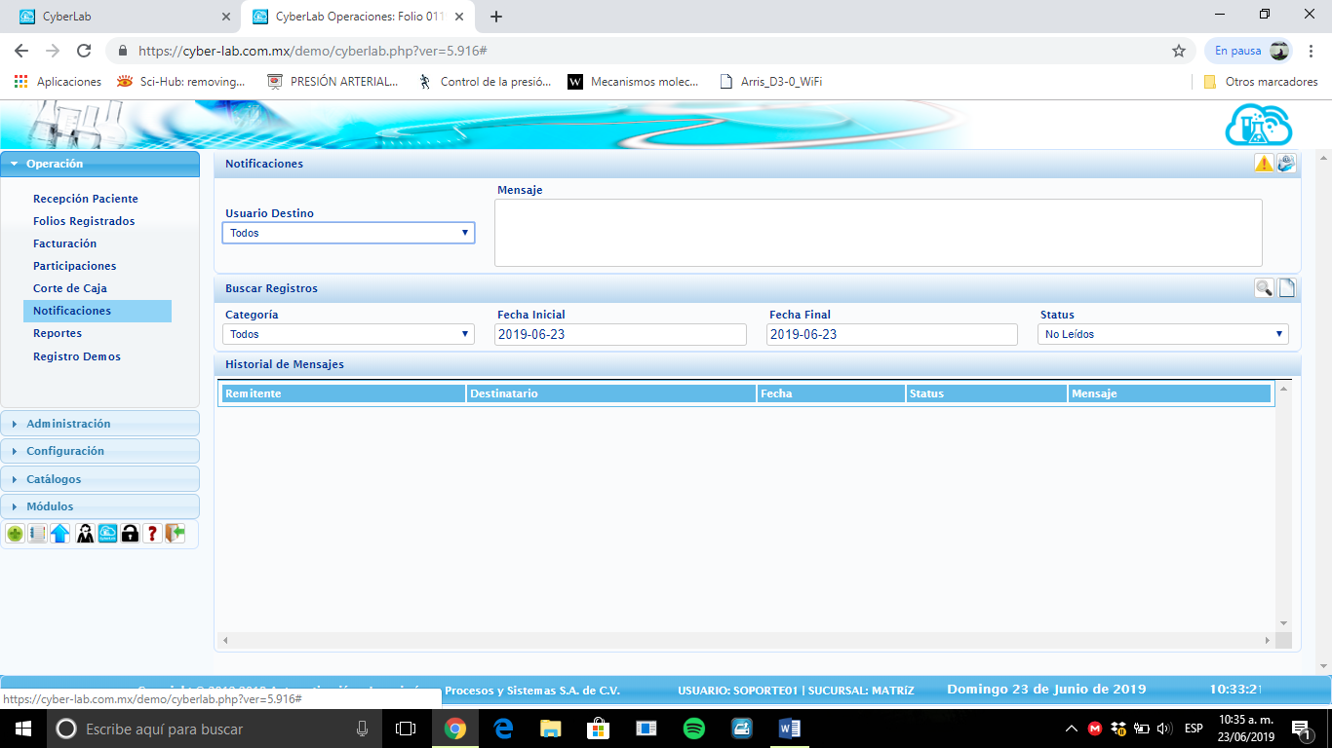
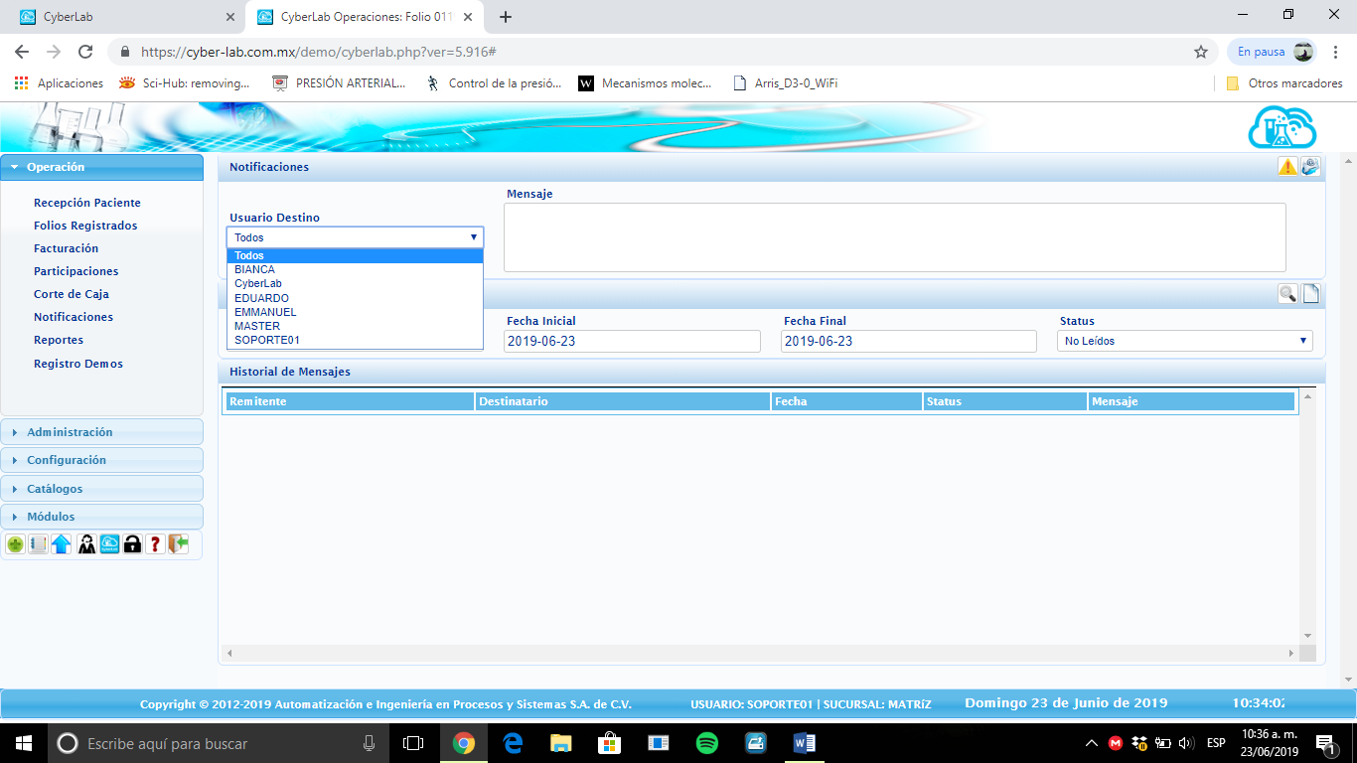
En esta sección se utilizan 4 iconos principalmente
Icono | Utilidad | Icono | Utilidad
 | Enviar un mensaje global, a todos los usuarios registrados en el sistema |  | Buscar
 | Enviar el mensaje al usuario seleccionado |  | Limpiar campos

Con este servicio de mensajería se pueden enviar mensajes entre el personal de manera interna, para que en el sistema se quede registrado que se envió el mensaje, además de la confirmación de la lectura. Por parte del destinatario.
Se selecciona el usuario al que se le desea enviar el mensaje.

Se escribe el mensaje a enviar
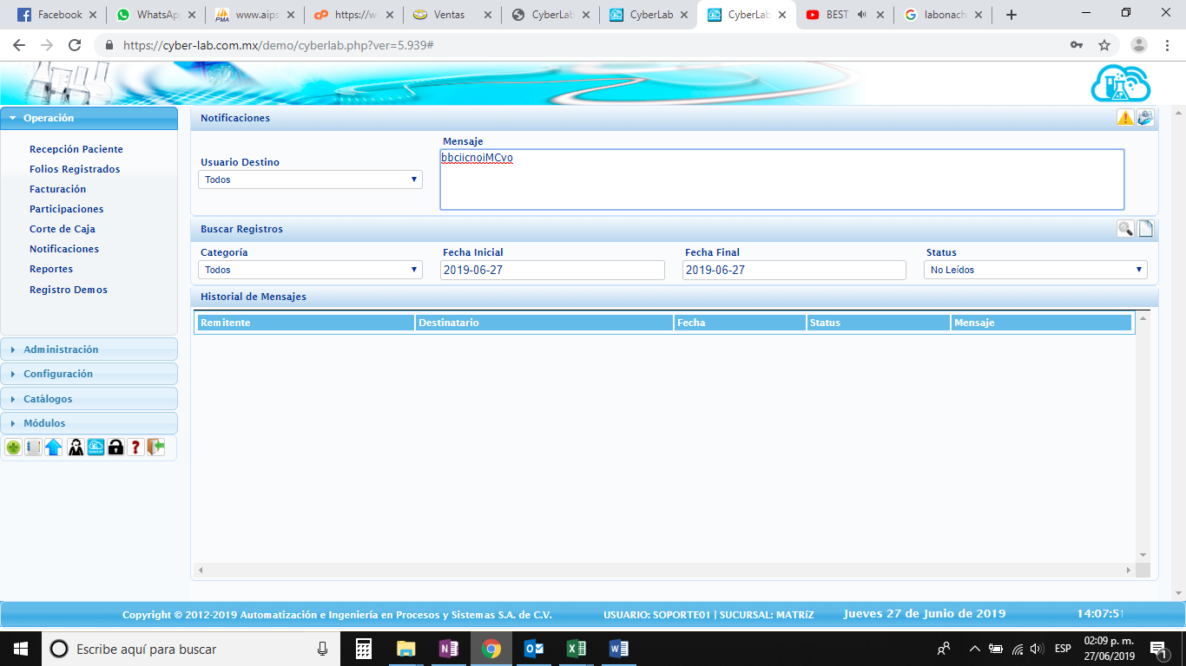
- Posteriormente se selecciona el icono ya sea de enviar mensaje global o bien enviar mensaje
Para generar la búsqueda de los mensajes internos, se pueden seleccionar los filtros de categoría, es decir todos, enviados o recibidos; el status en el que se encuentran, no leídos, leídos o todos; y finalmente estos dos filtros antes mencionados se pueden complementar con el rango de fechas.
